TRƯỜNG ĐẠI HỌC SÀI GÒN
KHOA CÔNG NGHỆ THÔNG TIN
----------o0o-----------

BÁO CÁO MÔN
KIỂM THỬ PHẦN MỀM

ĐỀ TÀI
KIỂM THỬ WEBSITE BÁN QUẦN ÁO
GVHD | : TS. Đỗ Như Tài
Lớp | : DCT121C1
Khóa | : 2021 – 2026
Ngành học | : CÔNG NGHỆ THÔNG TIN – CLC
Nhóm | : 10

STT | Họ và tên | Mã số sinh viên
1 | Đặng Tuấn Vĩ | 3121411006
2 | Nguyễn Tuấn Kiệt | 3121411115
3 | Đỗ Trần Minh Mẫn | 3121411129
4 | Nguyễn Trung Thắng | 3120411145
LỜI CẢM ƠN
MỤC LỤC
CHƯƠNG 1. TỔNG QUAN ĐỀ TÀI 7
1.1. Mô tả đề tài 7
1.2. Ngữ cảnh kinh doanh (Business context) 7
1.3. User story 8
1.3.1. Danh mục sản phẩm 8
1.3.2. Giỏ hàng 8
1.3.3. Đăng ký/Đăng nhập tài khoản người dùng/admin 9
1.3.4. Thanh toán 9
1.3.5. Thông tin người dùng 10
1.3.6. Quản lý sản phẩm 10
1.3.7. Quản lý người dùng 11
CHƯƠNG 2. ĐẶC TẢ YÊU CẦU 11
2.1. Chuẩn hóa quy trình 12
2.2. Thiết kế hệ thống 18
2.2.1. Thiết kế database 18
2.2.2. Sơ đồ tổng quan các chức năng hệ thống 28
2.2.3. Lược đồ phân rã chức năng 31
2.2.4. Lược đồ tuần tự một vài chức năng 36
2.3. Đặc tả chức năng 38
2.4. Công nghệ 70
2.4.1. Backend (BE) - Django 70
2.4.2. Frontend (FE) - Reactjs, Ant Design (AntD) 71
2.4.3. Cơ sở dữ liệu (Database) - PostgreSQL 71
2.4.4. Giao thức kết nối - RESTful API 72
2.5. Kiến trúc hệ thống 72
2.5.1. Mô hình Client-Server 72
2.5.2. Kết hợp mô hình Client-Server với cấu trúc Rest framework trong Django 73
2.5.3. Quy trình phát triển một module 73
2.5.3.1. Kiến trúc của module 73
2.5.3.2. Mô tả các thành phần Model 74
2.5.3.3. Giao tiếp giữa Frontend và Backend 74
Chức năng các thành phần chính 76
CHƯƠNG 3. KẾ HOẠCH KIỂM THỬ 78
3.1. Giới thiệu về kế hoạch kiểm thử 78
3.1.1. Mục đích của kiểm thử 78
3.1.2. Phạm vi của kiểm thử 78
3.1.3. Vai trò và trách nhiệm của kiểm thử 78
3.2. Các tính năng cần kiểm thử 79
3.2.1. Chức năng 79
3.2.2. Khả năng sử dụng 80
3.2.3. Các ràng buộc thiết kế 80
3.3. Các tính năng không cần kiểm thử 80
3.4. Chiến lược kiểm thử 81
3.4.1. Phân loại kiểm thử 81
3.5. Nguồn lực 82
3.6. Các mốc dự án 82
3.7. Sản phẩm bàn giao 83
CHƯƠNG 4. THIẾT KẾ KIỂM THỬ 84
4.1. Khái niệm 84
4.2. Phân loại kiểm thử phần mềm 84
4.2.1. Phân loại theo mục tiêu kiểm thử phần mềm 84
4.2.2. Phân loại theo chức năng kiểm thử phần mềm 85
4.3. Mục tiêu kiểm thử và vai trò của kiểm thử phần mềm 85
4.3.1. Mục tiêu của kiểm thử phần mềm 85
4.3.2. Vai trò của kiểm thử phần mềm 86
4.4. Mô hình V 87
4.4.1. Giai đoạn xác minh 88
4.4.2. Giai đoạn xác nhận 89
4.5. Quy trình kiểm thử phần mềm 89
4.5.1. Lập kế hoạch kiểm thử phần mềm 90
4.5.2. Phân tích và thiết kế kiểm thử phần mềm 91
4.5.3. Thi hành kiểm thử 91
4.5.4. Báo cáo và đánh giá 91
4.6. Thiết kế kiểm thử 92
4.6.1. Kiểm thử hộp trắng 92
4.6.1.1. Khái niệm 92
4.6.1.2. Áp dụng kỹ thuật với một số chức năng 92
4.6.2. Kiểm thử hộp đen 99
4.6.2.1. Khái niệm 99
4.6.2.2. Áp dụng kỹ thuật với một số chức năng 100
CHƯƠNG 5. KIỂM THỬ VÀ KẾT QUẢ 103
5.1. Kịch bản kiểm thử hộp trắng 103
5.2. Kịch bản kiểm thử hộp đen 107
Kịch bản kiểm thử cho chức năng đăng nhập 107
Kịch bản kiểm thử cho chức năng đăng ký 109
CHƯƠNG 6. TỔNG KẾT 112

DANH MỤC BẢNG
Bảng 1. Người dùng (UserCustomer) 19
Bảng 2. Sản phẩm (Product) 20
Bảng 3. Chi tiết sản phẩm (Product Details) 21
Bảng 4. Màu (Color) 22
Bảng 5. Kích cỡ (Size) 22
Bảng 6. Loại (Type) 23
Bảng 7. Vật liệu (Material) 23
Bảng 8. Thể loại sản phẩm (ProductTypes) 24
Bảng 9. Vật liệu sản phẩm (ProductMaterials) 24
Bảng 10. Thể loại sản phẩm (ProductTypes) 25
Bảng 11. Phương thức thanh toán của người dùng (UserPayments) 26
Bảng 12. Đơn hàng (Order) 26
Bảng 13. Chi tiết đơn hàng (OrderDetails) 27
Bảng 14. Giỏ hàng (Cart) 27
Bảng 15. Lược đồ đặc tả chức năng UC1 41
Bảng 16. Lược đồ đặc tả chức năng UC2 45
Bảng 17. Lược đồ đặc tả chức năng UC3 47
Bảng 18. Lược đồ đặc tả chức năng UC4 49
Bảng 19. Lược đồ đặc tả chức năng UC5 54
Bảng 20. Lược đồ đặc tả chức năng UC6 57
Bảng 21. Lược đồ đặc tả chức năng UC7 61
Bảng 22. Lược đồ đặc tả chức năng UC8 64
Bảng 23. Lược đồ đặc tả chức năng UC9 70
Bảng 24. Kiểm tra chức năng và khả năng sử dụng 81
Bảng 25. Kiểm tra giao diện người dùng 81
Bảng 26. Kiểm tra các hàm trong backend hệ thống 82
Bảng 27. Nguồn lực 82
Bảng 28. Bảng mã nguồn chức năng Đăng nhập 94
Bảng 29. Bảng mã nguồn chức năng Đăng nhập 97

DANH MỤC HÌNH ẢNH
Hình 1. Tổng quan quy trình nghiệp vụ hệ thống 12
Hình 2. Quy trình nghiệp vụ đăng ký và đăng nhập 14
Hình 3. Quy trình danh mục sản phẩm 15
Hình 4. Quy trình giỏ hàng 16
Hình 5. Quy trình thanh toán 17
Hình 6. Tổng quan cơ sở dữ liệu 18
Hình 7. Tổng quan cơ sở dữ liệu 28
Hình 8. Lược đồ chức năng đăng nhập/đăng xuất 31
Hình 9. Lược đồ chức năng danh mục sản phẩm 31
Hình 10. Lược đồ chức năng giỏ hàng 32
Hình 11. Lược đồ chức năng thanh toán 32
Hình 12. Lược đồ chức năng quản lý người dùng 33
Hình 13. Lược đồ chức năng quản lý sản phẩm 33
Hình 14. Lược đồ chức năng chi tiết thông tin người dùng 34
Hình 15. Lược đồ chức năng quản lý thể loại sản phẩm 34
Hình 16. Lược đồ chức năng quản lý đơn hàng 35
Hình 17. Lược đồ trình tự Đăng nhập / Đăng ký 36
Hình 18. Lược đồ trình tự quản lý người dùng 37
Hình 19. Mô tả mô hình Client-Server với cấu trúc Rest framework 73
Hình 20. Lược đồ kế hoạch kiểm thử theo mô hình V. 88
Hình 21. Quy trình kiểm thử phần mềm 90
Hình 22. Minh họa kiểm thử hộp đen 94
Hình 23. Minh họa kiểm thử hộp đen 98
Hình 24. Minh họa kiểm thử hộp đen 99

CHƯƠNG 1. TỔNG QUAN ĐỀ TÀI

1.1. Mô tả đề tài
Với thị trường thời trang hiện nay đang ngày càng phát triển mạnh mẽ, nhu cầu trong việc mua sắm trực tuyến cũng ngày càng tăng mạnh. Việc xây dựng một website bán quần áo không chỉ đáp ứng được nhu cầu của người tiêu dùng mà còn mở ra cơ hội kinh doanh và cạnh tranh lớn trong thị trường đầy tiềm năng này. Một website được xây dựng chuyên biệt dành cho các sản phẩm độc đáo, chất lượng với giá cả phải chăng sẽ thu hút được một lượng lớn khách hàng, đặc biệt là nhóm người trẻ tuổi, yêu thích mua sắm trực tuyến.

1.2. Ngữ cảnh kinh doanh (Business context)
Website The Banned có các kịch bản kinh doanh cơ bản cho các chức năng bao gồm: Danh mục sản phẩm, Giỏ hàng, Quy trình thanh toán và Kiểm soát truy cập.
- Danh mục sản phẩm: Người mua có thể duyệt danh sách sản phẩm với các chức năng lọc và sắp xếp theo tên, loại sản phẩm hoặc giá. Họ có thể xem chi tiết sản phẩm trên trang danh sách bằng cách nhấp vào sản phẩm. Trên trang chi tiết, người mua có thể thấy tên, mô tả, số lượng sản phẩm có sẵn trong kho. Quản trị viên hệ thống có thể quản lý thông tin chi tiết sản phẩm như điều chỉnh giá cả, số lượng tồn kho sản phẩm đó.
- Giỏ hàng: Người mua có thể mua bất kỳ sản phẩm nào trong danh sách sản phẩm bằng cách nhấp vào nút Thêm vào giỏ hàng từ trang chi tiết sản phẩm. Sau khi thêm vào giỏ hàng, sản phẩm sẽ xuất hiện trong giỏ hàng với bảng tóm tắt thông tin cơ bản như: thông tin sản phẩm có trong giỏ hàng, tổng chi phí từng sản phẩm và tổng số tiền của giỏ hàng. Khi người mua thêm hoặc xóa sản phẩm khỏi giỏ hàng, tổng giá giỏ hàng và nội dung giỏ hàng sẽ được cập nhật. Sau cùng, họ có thể thực hiện quá trình thanh toán bằng cách nhấn nút Thanh toán trên trang giỏ hàng sau khi đã chọn xong sản phẩm cần thanh toán.
- Quy trình thanh toán: Sau khi người mua nhấp nút Thanh toán, hệ thống sẽ yêu cầu người dùng nhập thông tin địa chỉ giao hàng để tiện lợi cho quá trình vận chuyển. Người dùng cũng có thể chọn những phương thức thanh toán khác nhau nằm trong các phương thức có sẵn của trang web. Trang thanh toán cũng sẽ hiển thị thông tin chi phí vận chuyển, giá trị đơn hàng và tổng giá của người dùng.
- Kiểm soát truy cập: Người mua hoặc Quản trị viên hệ thống có thể đăng nhập/đăng xuất hệ thống. Đối với trường hợp là người mua, họ sẽ được chuyển đến trang danh mục sản phẩm. Đối với trường hợp là Quản trị viên hệ thống, họ sẽ được chuyển đến trang quản trị.

1.3. User story

1.3.1. Danh mục sản phẩm
Với tư cách là người mua, tôi muốn xem danh sách các sản phẩm trên trang chủ với khả năng lọc để tôi có thể dễ dàng tìm thấy các sản phẩm phù hợp với tiêu chí của mình.
=> Mỗi khi lọc giá và tên sản phẩm bất kỳ thì danh sách sản phẩm cần thu hẹp lại với sản phẩm phù hợp.
Với tư cách là người mua, tôi muốn tìm kiếm sản phẩm dựa vào tên sản phẩm để tôi có thể dễ dàng tìm thấy sản phẩm cần thiết.
Với tư cách là người mua, tôi muốn xem chi tiết một sản phẩm bao gồm mô tả sản phẩm, hình ảnh, chi tiết sản phẩm để tôi có đủ thông tin để ra quyết định mua hàng.

1.3.2. Giỏ hàng
Với tư cách là người mua, tôi muốn thêm sản phẩm vào giỏ hàng từ trang chi tiết sản phẩm để tôi có thể dễ dàng mua sản phẩm mà tôi thích.
Với tư cách là người mua, tôi muốn xem tóm tắt các sản phẩm trong giỏ hàng của mình bao gồm tổng chi phí từng loại sản phẩm, tổng chi phí giỏ hàng để tôi có thể xem lại đơn hàng trước khi tiến hành thanh toán.
Với tư cách là người mua, tôi muốn cập nhật số lượng sản phẩm trong giỏ hàng để tôi có thể điều chỉnh đơn hàng theo nhu cầu.
=> Bất cứ khi nào việc thay đổi số lượng sản phẩm diễn ra thì biểu tượng giỏ hàng cần được cập nhật tương ứng với những thay đổi.
Với tư cách là người mua, tôi muốn xóa sản phẩm khỏi giỏ hàng của mình để tôi chỉ mua những sản phẩm mình cần.
=> Bất cứ khi nào việc thay đổi số lượng sản phẩm diễn ra thì biểu tượng giỏ hàng cần được cập nhật tương ứng với những thay đổi.
Với tư cách là người mua, tôi muốn tiến hành thanh toán nếu giỏ hàng của tôi không trống để tôi có thể hoàn tất việc mua hàng.

1.3.3. Đăng ký/Đăng nhập tài khoản người dùng/admin
Với tư cách là người dùng, tôi muốn đăng nhập vào trang web với tư cách là người dùng để tiến hành mua hàng.
=> Nếu đăng nhập không thành công, hệ thống sẽ thông báo lỗi đăng nhập.
Với tư cách là người dùng, tôi muốn đăng ký tài khoản với tư cách là người dùng nếu tôi là người lần đầu mua hàng ở trang web.
=> Nếu đăng ký tài khoản đã tồn tại, hệ thống sẽ thông báo tài khoản đã tồn tại.
Với tư cách là quản trị viên hệ thống, tôi muốn đăng nhập với tư cách là quản trị viên để thực hiện quản lý (sản phẩm, người dùng).
Với tư cách là người mua/quản trị viên hệ thống, tôi muốn đăng nhập vào hệ thống để truy cập vào hệ thống.
=> Khi người dùng đăng nhập với tư cách là người mua, người dùng đó sẽ được đưa đến trang chủ của website.
=> Khi người dùng đăng nhập với tư cách là quản trị viên hệ thống, người dùng đó sẽ được đưa đến trang Quản trị.

1.3.4. Thanh toán
Trong quá trình thanh toán đang xảy ra, hệ thống sẽ xác nhận thông tin sản phẩm, xử lý thanh toán và sau đó gửi email cho người mua (quá trình này sẽ không thực hiện thanh toán trên thực tế).
=> Bất kể các thông tin sản phẩm nào không hợp lệ thì quá trình thanh toán sẽ bị hủy và gửi thông báo một email cho người mua.
=> Bất kể sau khi kết thúc quá trình thanh toán, hệ thống sẽ kiểm tra khoản thanh toán của giỏ hàng với trạng thái được xử lý và gửi thông báo email đến người mua biết.
Với tư cách là người mua, tôi muốn xem thông tin thanh toán (thông tin và tổng số tiền mỗi sản phẩm có trong giỏ hàng, hình thức thanh toán, thông tin người mua) để tôi có thể xác nhận trước khi thanh toán thanh toán.
Với tư cách là quản trị viên hệ thống, tôi muốn quản lý trạng thái các đơn hàng (hoàn tất, đang xử lý, thất bại) để tôi có thể nắm thông tin chính xác đơn hàng của người mua.
Với tư cách là quản trị viên hệ thống, tôi muốn xem thông tin về đơn hàng (chi phí vận chuyển, tổng số tiền đặt hàng) của tất cả người mua để tôi có thể quản lý các đơn hàng và hỗ trợ xử lý các vấn đề nếu có.

1.3.5. Thông tin người dùng
Với tư cách là người mua, tôi muốn xem thông tin thanh toán để kịp thời cập nhật thông tin nếu có sai lệch hoặc thay đổi.
Với tư cách là người mua, tôi muốn thêm phương thức thanh toán để tiện lợi hơn khi thanh toán đơn hàng.
Với tư cách là người mua, tôi muốn xem thông tin đơn hàng đã đặt để dễ dàng xác nhận với thông tin đơn hàng được giao.
Với tư cách là người mua, tôi muốn xóa đơn hàng chưa được giao nếu tôi không có nhu cầu mua hàng nữa.
Với tư cách là người mua, tôi muốn xác nhận là đơn hàng đã được giao để thuận tiện quản lý đơn hàng.

1.3.6. Quản lý sản phẩm
Với tư cách là quản trị viên hệ thống, tôi muốn quản lý thông tin sản phẩm (tạo, xem, sửa, xóa) để tôi có thể cập nhật và duy trì danh mục sản phẩm chính xác.
Với tư cách là quản trị viên hệ thống, tôi muốn trực tiếp cập nhật trạng thái sản phẩm để cập nhật và duy trì danh mục sản phẩm chính xác.
Với tư cách là quản trị viên hệ thống, tôi muốn xem chi tiết sản phẩm để nắm bắt toàn bộ thông tin sản phẩm.

1.3.7. Quản lý người dùng
Với tư cách là quản trị viên hệ thống, tôi muốn quản lý thông tin tài khoản người dùng đã đăng ký (tạo, xem, sửa, xóa) để tôi có thể kiểm soát, cập nhật tính xác thực thông tin của người dùng.
Với tư cách là quản trị viên hệ thống, tôi muốn trực tiếp cập nhật trạng thái của khách hàng (hoạt động/không hoạt động) để kiểm soát tài khoản người người dùng.

CHƯƠNG 2. ĐẶC TẢ YÊU CẦU

2.1. Chuẩn hóa quy trình
Quy trình khi mua hàng tại trang website The Banned được thể hiện một cách tổng quát như sau:

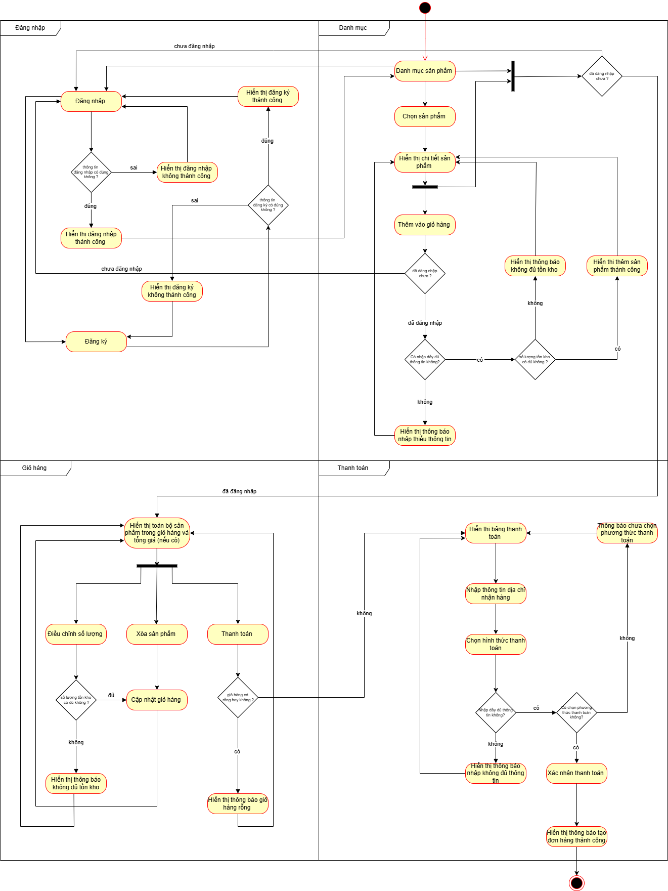

Hình 1. Tổng quan quy trình nghiệp vụ hệ thống

Thứ nhất, về quy trình đăng nhập/đăng ký được thể hiện như sau:
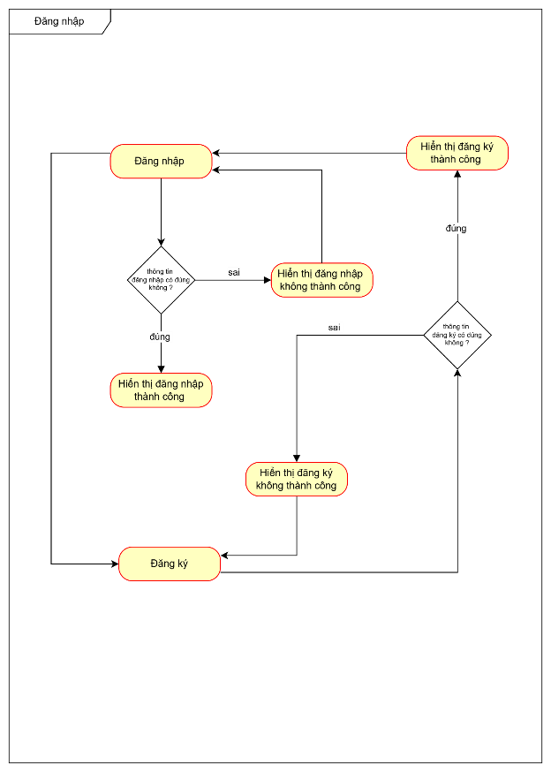

Hình 2. Quy trình nghiệp vụ đăng ký và đăng nhập

Thứ hai, về quy trình danh mục sản phẩm được thể hiện như sau:
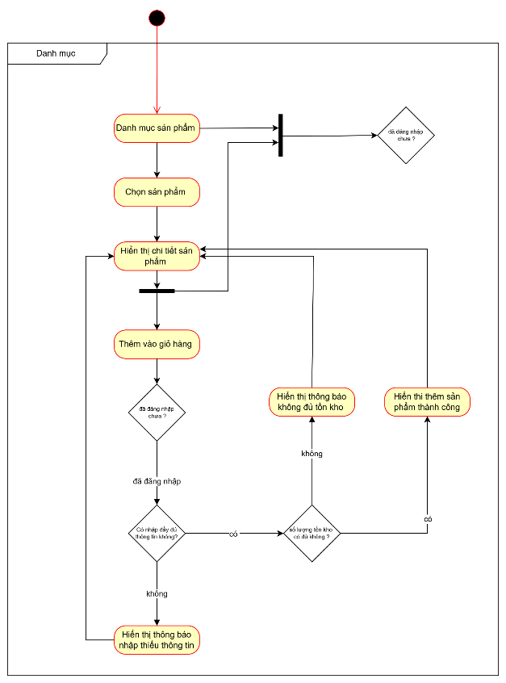

Hình 3. Quy trình danh mục sản phẩm

Thứ ba, về quy trình giỏ hàng được thể hiện như sau:
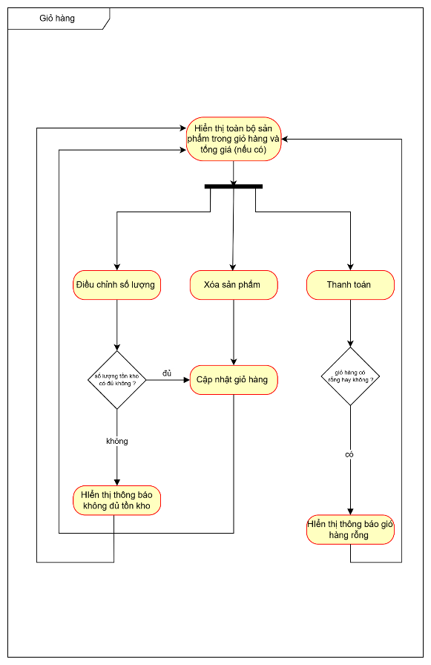

Hình 4. Quy trình giỏ hàng

Thứ tư, về quy trình thanh toán được thể hiện như sau:
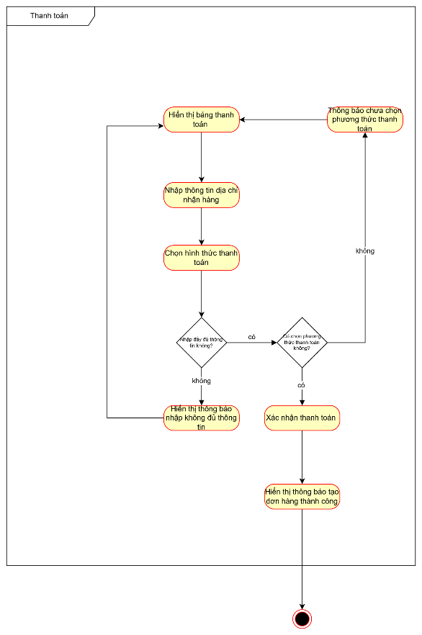

Hình 5. Quy trình thanh toán

2.2. Thiết kế hệ thống

2.2.1. Thiết kế database
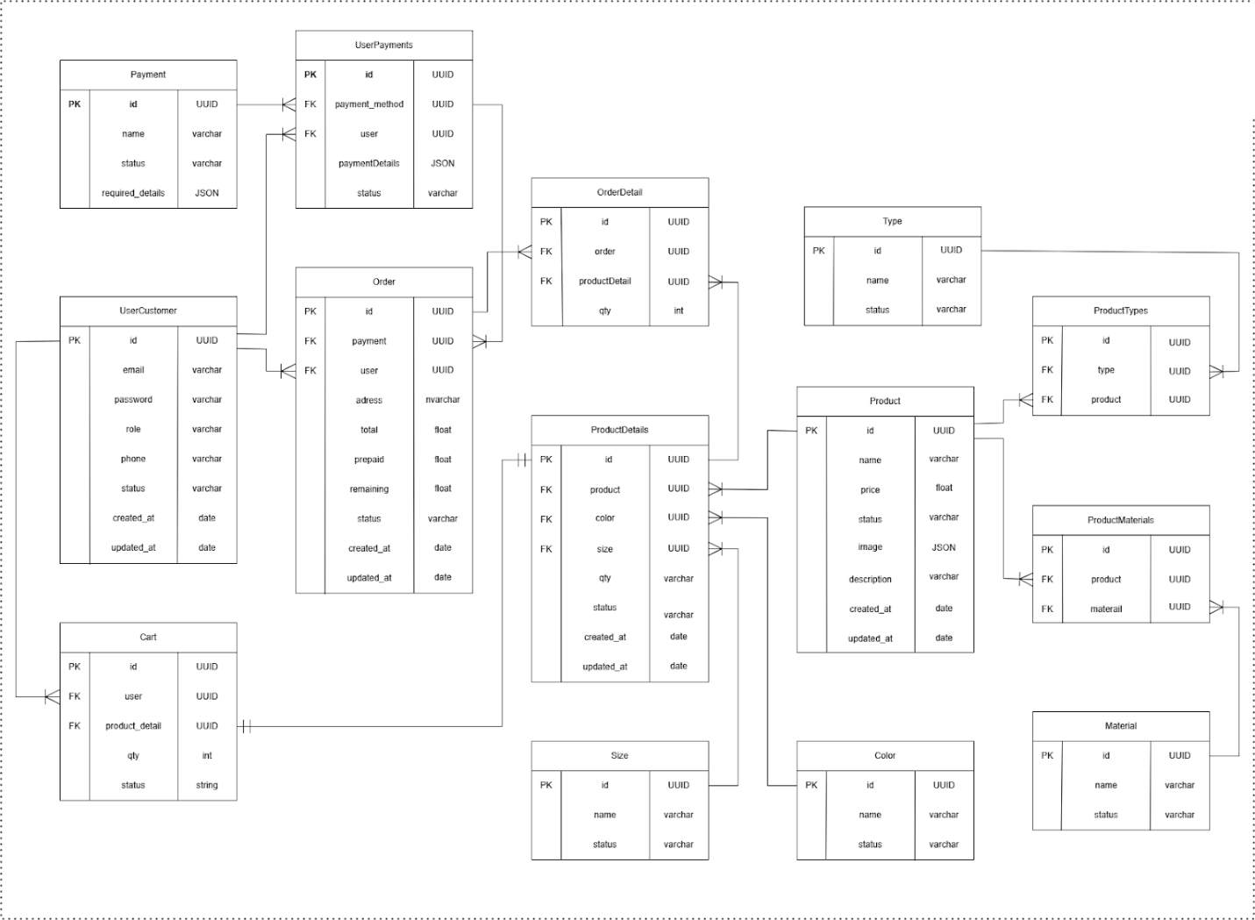

Hình 6. Tổng quan cơ sở dữ liệu

Người dùng (UserCustomer): Lưu trữ thông tin người dùng.
Trường dữ liệu | Kiểu dữ liệu | Mô tả
id | UUID | Mã định danh người dùng (Khóa chính - PRIMARY KEY)
email | varchar(254) | Email người dùng (Duy nhất - UNIQUE)
password | varchar(50) | Mật khẩu người dùng
role | varchar(20) | Vai trò người dùng
phone | varchar(20) | Thuê bao người dùng
status | varchar(10) | Trạng thái người dùng
created_at | date | Ngày tạo
updated_at | date | Ngày cập nhật

Bảng 1. Người dùng (UserCustomer)

Sản phẩm (Product): Lưu trữ thông tin sản phẩm.
Trường dữ liệu | Kiểu dữ liệu | Mô tả
id | UUID | Mã định danh sản phẩm (Khóa chính - PRIMARY KEY)
name | varchar(250) | Tên sản phẩm (Duy nhất - UNIQUE)
description | varchar(max) | Mô tả sản phẩm
price | float | Giá thành
image | JSON | Danh sách hình ảnh minh họa sản phẩm
status | varchar(10) | Trạng thái
created_at | date | Ngày tạo
updated_at | date | Ngày cập nhật

Bảng 2. Sản phẩm (Product)

Chi tiết sản phẩm (ProductDetails): Lưu trữ thông tin chi tiết của sản phẩm.
Trường dữ liệu | Kiểu dữ liệu | Mô tả
id | UUID | Mã định danh chi tiết của sản phẩm (Khóa chính - PRIMARY KEY)
qty | int | Số lượng sản phẩm
status | varchar(10) | Trạng thái
image | varchar(250) | Chuỗi đường dẫn hình ảnh của sản phẩm
created_at | date | Ngày tạo
updated_at | date | Ngày cập nhật
product | UUID | Mã định danh sản phẩm (Khóa ngoại – FOREIGN KEY)
color | UUID | Mã định danh màu (Khóa ngoại – FOREIGN KEY)
size | UUID | Mã định danh kích cỡ (Khóa ngoại – FOREIGN KEY)

Bảng 3. Chi tiết sản phẩm (Product Details)

Màu (Color): Lưu trữ thông tin màu của sản phẩm.
Trường dữ liệu | Kiểu dữ liệu | Mô tả
id | UUID | Mã định danh màu (Khóa chính - PRIMARY KEY)
name | varchar(50) | Tên màu (Duy nhất - UNIQUE)
status | varchar(10) | Trạng thái

Bảng 4. Màu (Color)

Kích cỡ (Size): Lưu trữ thông tin kích cỡ của sản phẩm.
Trường dữ liệu | Kiểu dữ liệu | Mô tả
id | UUID | Mã định danh kích cỡ (Khóa chính - PRIMARY KEY)
name | varchar(50) | Tên kích cỡ(Duy nhất - UNIQUE)
status | varchar(10) | Trạng thái

Bảng 5. Kích cỡ (Size)

Loại (Type): Lưu trữ thông tin loại của sản phẩm.
Trường dữ liệu | Kiểu dữ liệu | Mô tả
id | UUID | Mã định danh loại (Khóa chính - PRIMARY KEY)
name | varchar(50) | Tên loại (Duy nhất - UNIQUE)
status | varchar(10) | Trạng thái

Bảng 6. Loại (Type)

Vật liệu (Material): Lưu trữ thông tin vật liệu của sản phẩm.
Trường dữ liệu | Kiểu dữ liệu | Mô tả
id | UUID | Mã định danh vật liệu(Khóa chính - PRIMARY KEY)
name | varchar(50) | Tên vật liệu(Duy nhất - UNIQUE)
status | varchar(10) | Trạng thái

Bảng 7. Vật liệu (Material)

Loại sản phẩm (ProductTypes): Lưu trữ và thể hiện mối quan hệ nhiều - nhiều giữa sản phẩm và loại.
Trường dữ liệu | Kiểu dữ liệu | Mô tả
id | UUID | Mã định danh loại sản phẩm (Khóa chính - PRIMARY KEY)
status | varchar(10) | Trạng thái
type | UUID | Mã định danh loại (Khóa ngoại - FOREIGN KEY)
product | UUID | Mã định danh sản phẩm (Khóa ngoại - FOREIGN KEY)

Bảng 8. Thể loại sản phẩm (ProductTypes)

Vật liệu sản phẩm (ProductMaterials): Lưu trữ và thể hiện mối quan hệ nhiều - nhiều giữa sản phẩm và vật liệu.
Trường dữ liệu | Kiểu dữ liệu | Mô tả
id | UUID | Mã định danh vật liệu sản phẩm (Khóa chính - PRIMARY KEY)
status | varchar(10) | Trạng thái
type | UUID | Mã định danh vật liệu (Khóa ngoại - FOREIGN KEY)
product | UUID | Mã định danh sản phẩm (Khóa ngoại - FOREIGN KEY)

Bảng 9. Vật liệu sản phẩm (ProductMaterials)

Phương thức thanh toán (PaymentMethod): Lưu trữ thông tin phương thức thanh toán.
Trường dữ liệu | Kiểu dữ liệu | Mô tả
id | UUID | Mã định danh phương thức thanh toán (Khóa chính - PRIMARY KEY)
name | varchar(50) | Tên phương thức thanh toán (Duy nhất - UNIQUE)
status | varchar(10) | Trạng thái
required_details | JSON | Danh sách thông tin chi tiết của phương thức thanh toán

Bảng 10. Thể loại sản phẩm (ProductTypes)

Phương thức thanh toán của người dùng (UserPayments): Lưu trữ thông tin thanh toán của người dùng.
Trường dữ liệu | Kiểu dữ liệu | Mô tả
id | UUID | Mã định danh phương thức thanh toán của người dùng (Khóa chính - PRIMARY KEY)
payment_details | JSON | Danh sách thông tin chi tiết phương thức thanh toán của người dùng
status | varchar(10) | Trạng thái
payment_method | UUID | Mã định danh phương thức thanh toán (Khóa ngoại - FOREIGN KEY)
user | UUID | Mã định danh người dùng (Khóa ngoại - FOREIGN KEY)

Bảng 11. Phương thức thanh toán của người dùng (UserPayments)

Đơn hàng (Order): Lưu trữ thông tin đơn hàng từ người dùng.
Trường dữ liệu | Kiểu dữ liệu | Mô tả
id | UUID | Mã định danh đơn hàng (Khóa chính - PRIMARY KEY)
address | text | Địa chỉ
status | varchar(10) | Trạng thái
total | float | Tổng tiền trả
prepaid | float | Tổng tiền trả trước
remaining | float | Tổng tiền còn lại
user | UUID | Mã định danh người dùng (Khóa ngoại - FOREIGN KEY)
payment | UUID | Mã định danh phương thức thanh toán (Khóa ngoại - FOREIGN KEY)
created_at | date | Ngày tạo
updated_at | date | Ngày cập nhật

Bảng 12. Đơn hàng (Order)

Chi tiết đơn hàng (OrderDetails): Lưu trữ thông tin chi tiết đơn hàng.
Trường dữ liệu | Kiểu dữ liệu | Mô tả
id | UUID | Mã định danh đơn hàng chi tiết (Khóa chính - PRIMARY KEY)
qty | int | Số lượng sản phẩm đã đặt
order | UUID | Mã định danh đơn hàng (Khóa ngoại - FOREIGN KEY)
product_details | UUID | Mã định danh chi tiết sản phẩm (Khóa ngoại - FOREIGN KEY)

Bảng 13. Chi tiết đơn hàng (OrderDetails)

Giỏ hàng (Cart): Lưu trữ thông tin giỏ hàng.
Trường dữ liệu | Kiểu dữ liệu | Mô tả
id | UUID | Mã định danh giỏ hàng (Khóa chính - PRIMARY KEY)
user | UUID | Mã định danh người dùng (Khóa ngoại - FOREIGN KEY)
product_details | UUID | Mã định danh chi tiết sản phẩm (Khóa ngoại - FOREIGN KEY)
qty | int | Số lượng sản phẩm
status | varchar(10) | Trạng thái

Bảng 14. Giỏ hàng (Cart)

2.2.2. Sơ đồ tổng quan các chức năng hệ thống
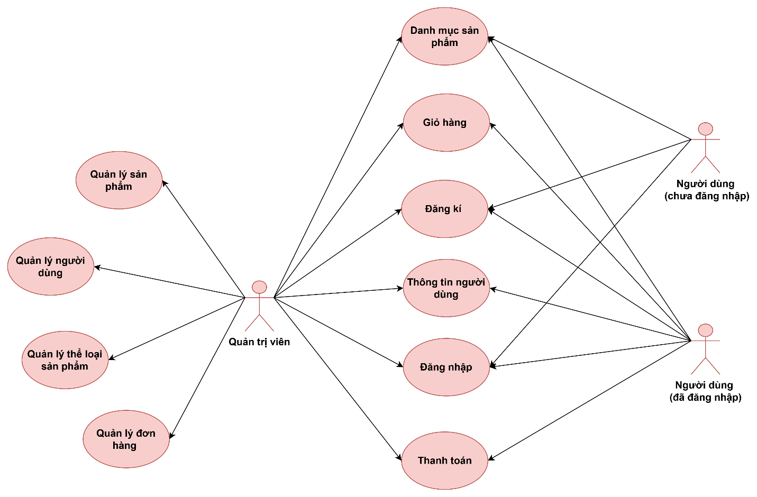

Hình 7. Tổng quan cơ sở dữ liệu

Danh mục chức năng chính
1. Danh mục sản phẩm:
Chức năng hiển thị toàn bộ sản phẩm của trang web.
Cho phép người dùng xem chi tiết sản phẩm, thêm sản phẩm vào giỏ hàng.

2. Giỏ hàng
Chức năng hiển thị danh sách sản phẩm mà người dùng đã thêm vào giỏ hàng.
Cho phép thay đổi số lượng sản phẩm trong giỏ hàng hoặc xóa sản phẩm ra khỏi giỏ hàng.
Hiển thị tổng giá trị đơn hàng (bao gồm cả thuế hoặc phí vận chuyển nếu có).

3. Đăng nhập/ đăng ký
Cho phép người dùng đăng nhập vào tài khoản để sử dụng các chức năng cá nhân hóa như xem giỏ hàng, theo dõi đơn hàng.
Hỗ trợ đăng ký tài khoản mới với các thông tin cơ bản như tên, email, số điện thoại, mật khẩu.

4. Thông tin người dùng
Cho phép người dùng xem và chỉnh sửa thông tin cá nhân như tên, địa chỉ, số điện thoại, email.
Hiển thị lịch sử mua hàng và trạng thái đơn hàng hiện tại.
Cho phép người dùng thêm hoặc chỉnh sửa phương thức thanh toán

5. Thanh toán
Cho phép kiểm tra thông tin đơn hàng và tổng giá trị đơn hàng trước khi xác nhận thanh toán.
Cho phép người dùng nhập vào địa chỉ nhận hàng và phương thức thanh toán khác nhau giữa mỗi đơn hàng.

6. Quản lý sản phẩm
Cho phép quản trị viên thêm, chỉnh sửa hoặc xóa sản phẩm.
Quản lý thông tin chi tiết của từng sản phẩm như tên, mô tả, hình ảnh, giá bán, số lượng tồn kho, trạng thái (còn hàng/hết hàng).
Hỗ trợ tìm kiếm, lọc và phân loại sản phẩm theo danh mục.

7. Quản lý người dùng
Cho phép quản trị viên xem danh sách người dùng đã đăng ký tài khoản.
Cung cấp chức năng thêm, sửa, xóa tài khoản người dùng.

8. Quản lý thể loại sản phẩm
Cho phép quản trị viên thêm, chỉnh sửa hoặc xóa thể loại sản phẩm.
Quản lý thông tin chi tiết của từng thể loại sản phẩm như tên thể loại, trạng thái
Hỗ trợ tìm kiếm, lọc và phân loại sản phẩm theo danh mục.

9. Quản lý đơn hàng
Hiển thị danh sách đơn hàng của khách hàng, bao gồm thông tin sản phẩm, giá trị đơn hàng, trạng thái (đang xử lý, đã giao hàng, hủy bỏ).
Cho phép quản trị viên chỉnh sửa trạng thái đơn hàng.

Actors:
1. Quản trị viên
Người quản trị hệ thống, được truy cập vào các chức năng
2. Người dùng
Khách hàng thân thiết, khách vãng lai, khách hàng thành viên

2.2.3. Lược đồ phân rã chức năng
Thứ nhất, Chức năng Đăng nhập / Đăng ký:
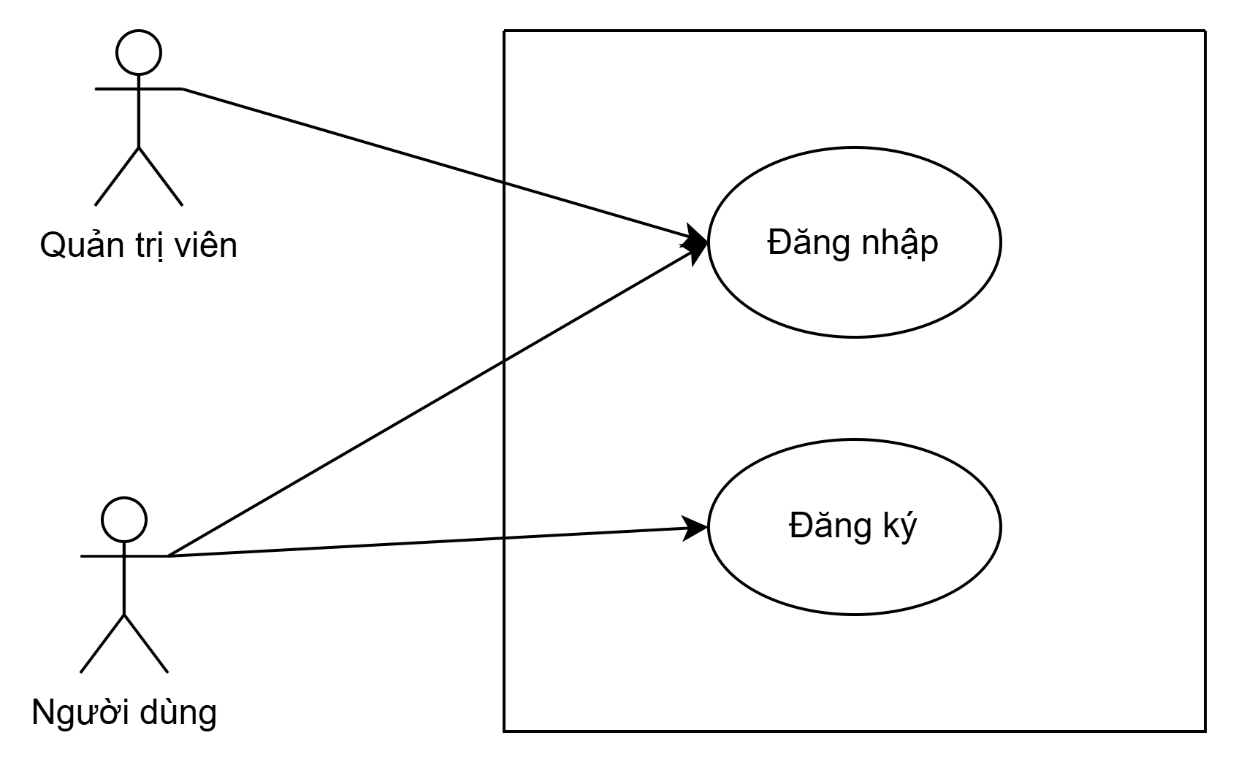

Hình 8. Lược đồ chức năng đăng nhập/đăng xuất

Thứ hai, Use case cho chức năng Danh mục sản phẩm:
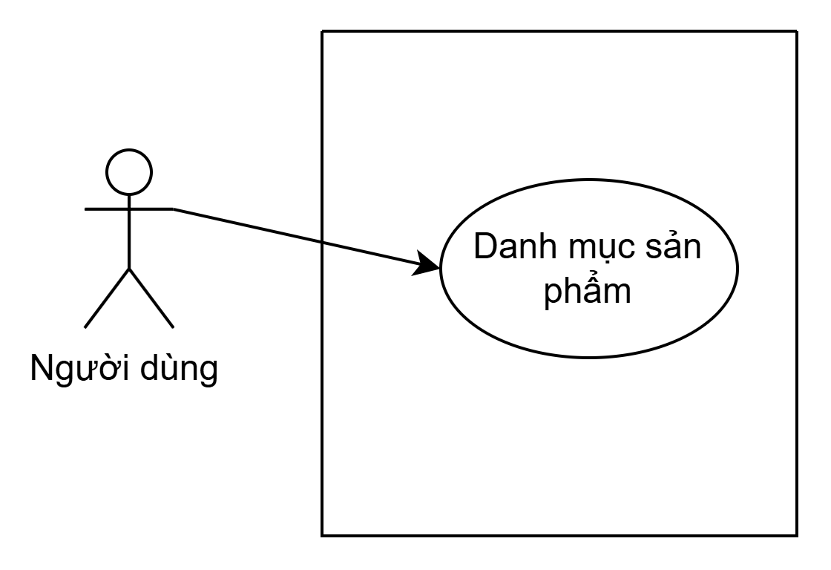

Hình 9. Lược đồ chức năng danh mục sản phẩm

Thứ ba, Use case cho chức năng Giỏ hàng:
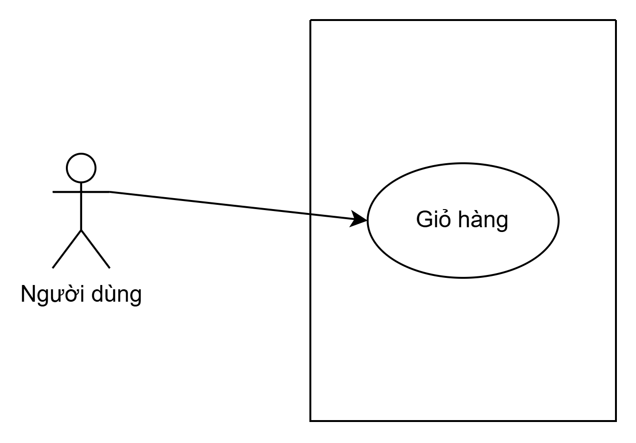

Hình 10. Lược đồ chức năng giỏ hàng

Thứ tư, Use case cho chức năng Thanh toán:
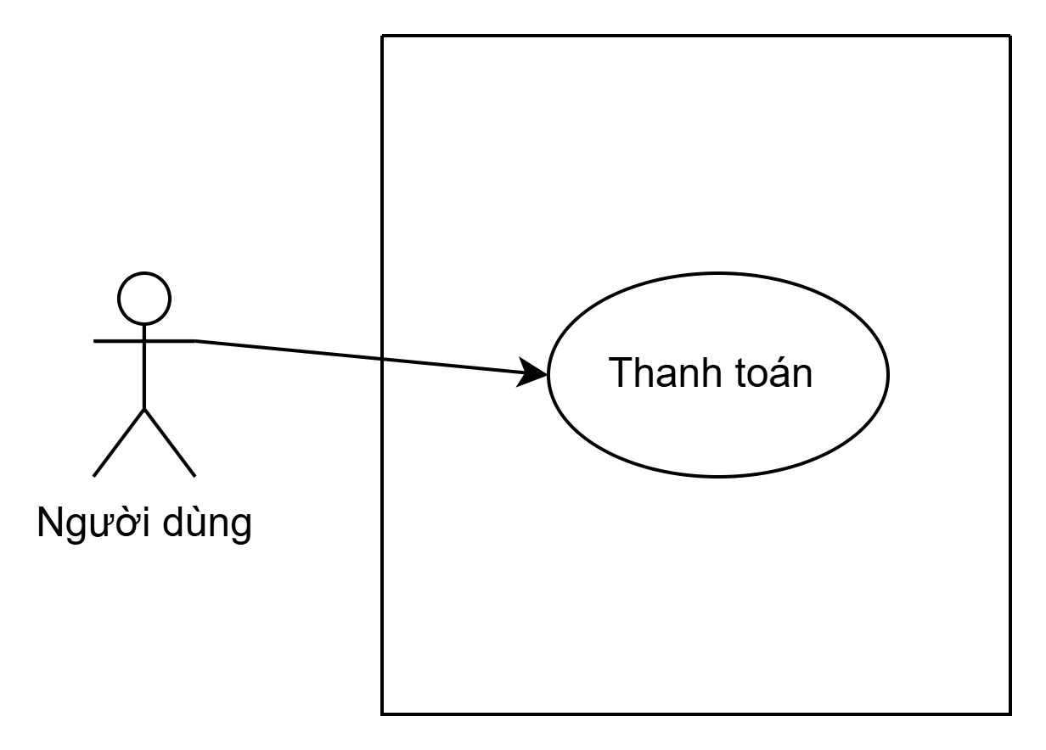

Hình 11. Lược đồ chức năng thanh toán

Thứ năm, Use case cho chức năng Quản lý người dùng:
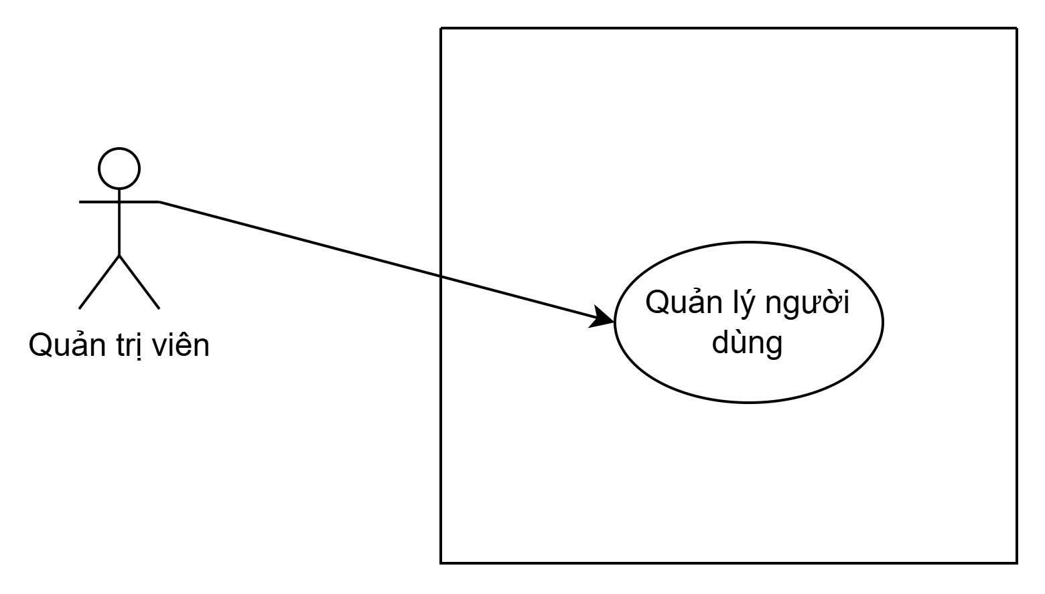

Hình 12. Lược đồ chức năng quản lý người dùng

Thứ sáu, chức năng Quản lý sản phẩm:
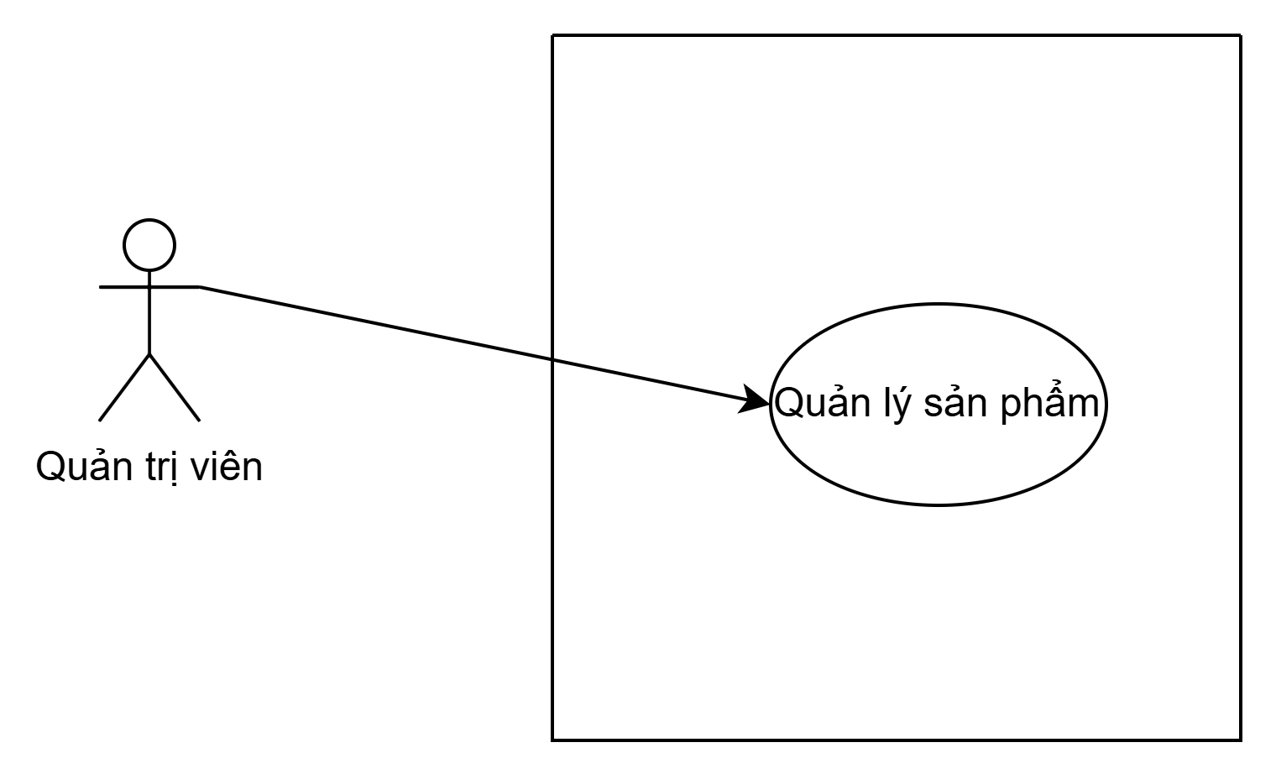

Hình 13. Lược đồ chức năng quản lý sản phẩm

Thứ bảy, chức năng Thông tin người dùng:
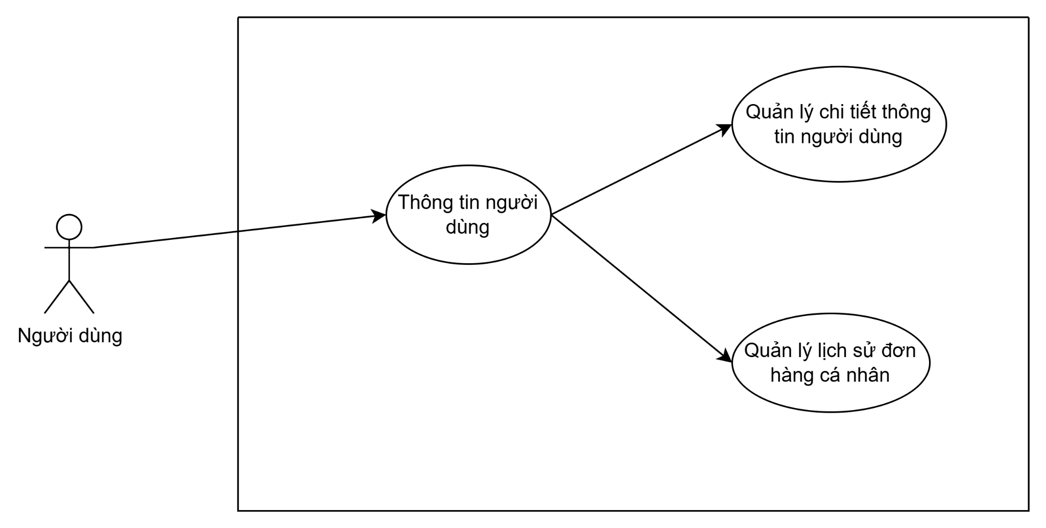

Hình 14. Lược đồ chức năng chi tiết thông tin người dùng

Thứ tám, Use case cho chức năng quản lý thể loại sản phẩm:
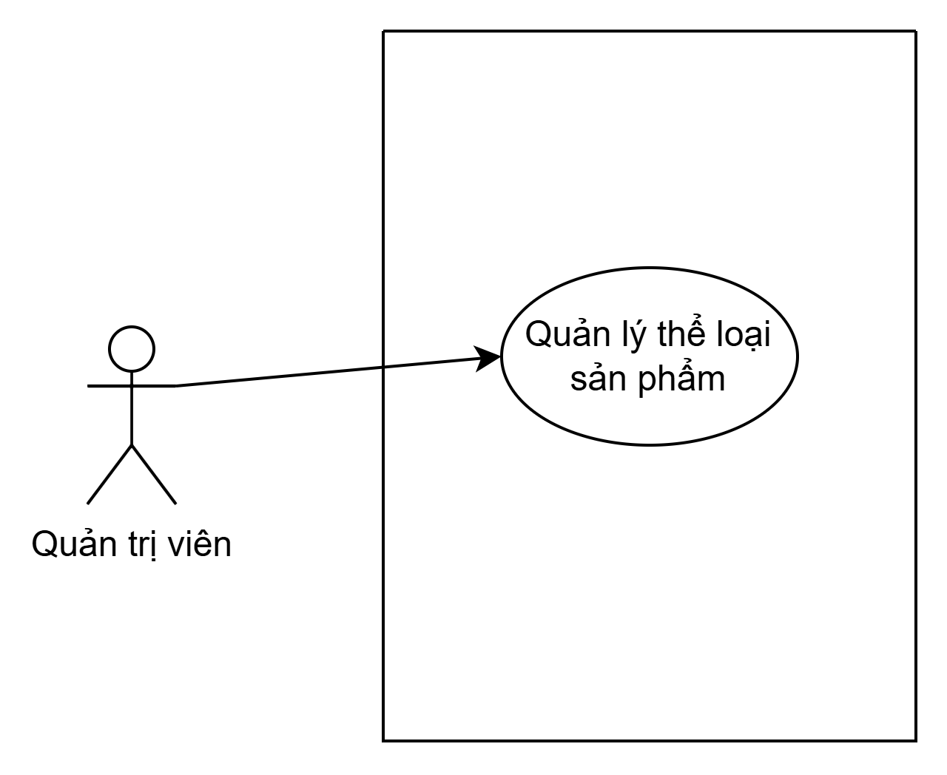

Hình 15. Lược đồ chức năng quản lý thể loại sản phẩm

Thứ chín, chức năng Quản lý đơn hàng:
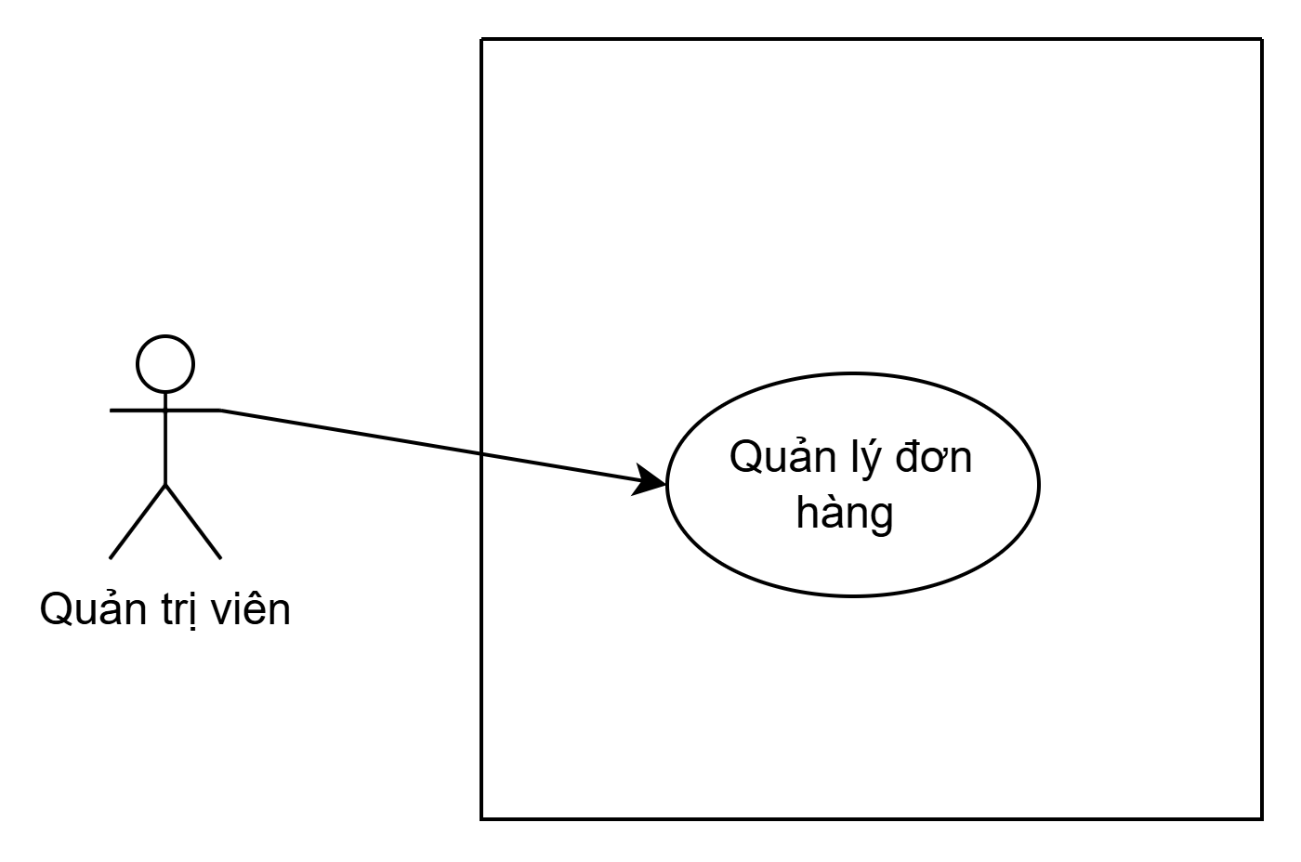

Hình 16. Lược đồ chức năng quản lý đơn hàng

2.2.4. Lược đồ tuần tự một vài chức năng
Sơ đồ trình tự cho chức năng Đăng nhập / đăng ký
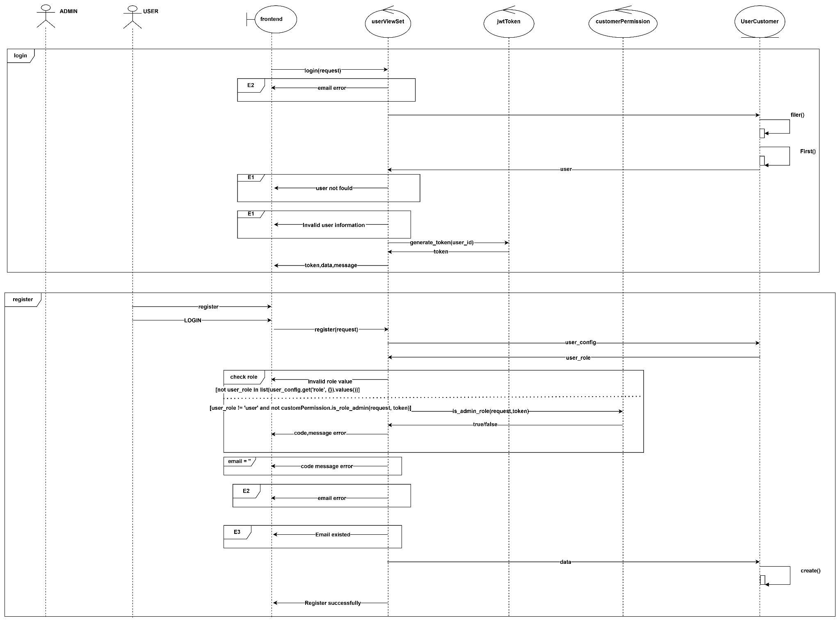

Hình 17. Lược đồ trình tự Đăng nhập / Đăng ký

Sơ đồ trình tự cho chức năng Quản lý người dùng
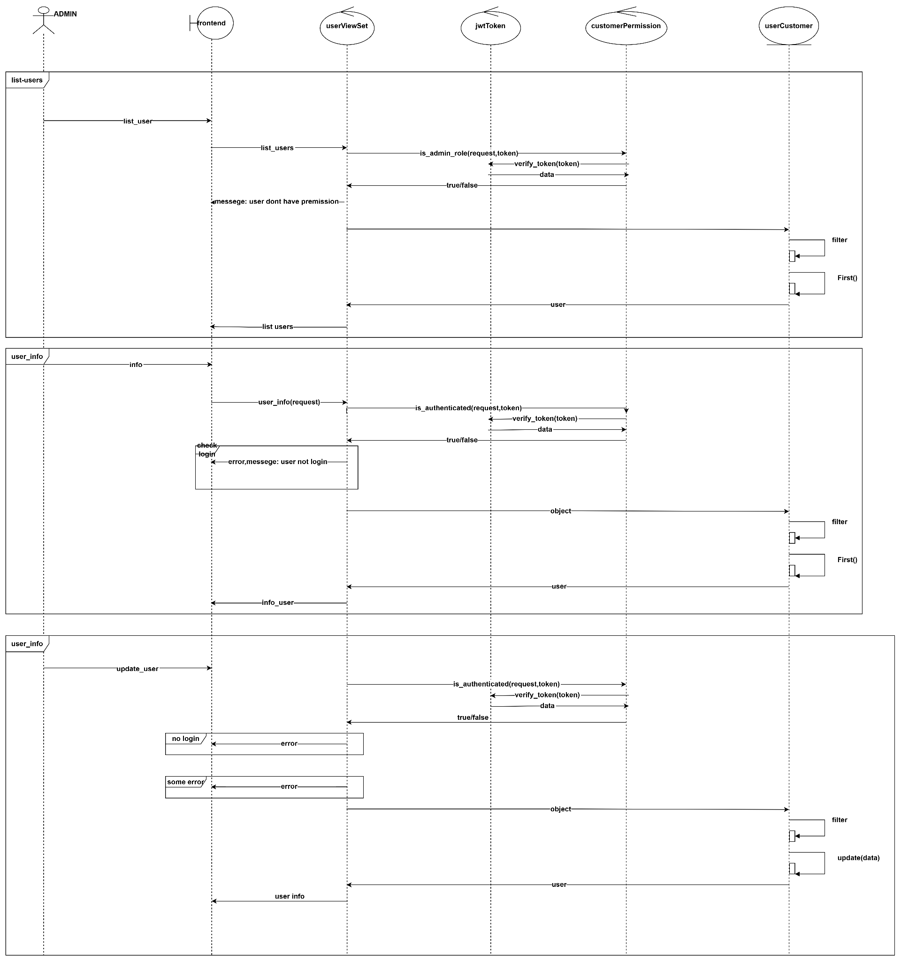

Hình 18. Lược đồ trình tự quản lý người dùng

2.3. Đặc tả chức năng
Thứ nhất, Focus use case cho chức năng Đăng nhập/Đăng ký
Use Case Number: | UC1
Use Case Name: | Đăng nhập/Đăng ký
Actor(s): | Người dùng, quản trị viên
Maturity: | Đang tiến hành
Summary: | Người dùng/Quản trị viên đăng nhập bằng Tên tài khoản và mật khẩu để truy cập vào hệ thống
Basic Course of Events: | Actor Action |  | System Response
Basic Course of Events: | 1.Người dùng ấn “Đăng nhập” trên menu.  A1, A2
Basic Course of Events: |  |  | 2. Hệ thống hiển thị màn hình đăng nhập.
Basic Course of Events: | 3. Người dùng tiến hành nhập tên tài khoản và mật khẩu
Basic Course of Events: | 4. Người dùng nhấn Đăng nhập.  E1, E2
Basic Course of Events: |  |  | 5. Hệ thống ghi nhận hoạt động đăng nhập thành công và chuyển đến trang chủ
Alternative Paths: | A1. Đăng ký tài khoản
Alternative Paths: | Actor action | System
Alternative Paths: | 1. Người dùng chọn “Đăng ký” trên menu
Alternative Paths: |  | 2. Hệ thống hiển thị màn hình đăng ký cho phép Người dùng nhập thông tin đăng ký tài khoản.
Alternative Paths: | 3. Người dùng nhập vào đầy đủ thông tin.
Alternative Paths: | 4. Người dùng nhấn đăng ký.  E3, E4, E5, E6, E7
Alternative Paths: |  | 5. Hệ thống ghi nhận hoạt động đăng ký thành công. Quay lại bước 1 của luồng chính.
Alternative Paths: | A3. Đăng nhập bằng Admin
Alternative Paths: | Actor action | System
Alternative Paths: | 1. Quản trị viên thực hiện đăng nhập tài khoản.
Alternative Paths: |  | 2. Hệ thống hiển thị màn hình đăng nhập.
Alternative Paths: | 3. Quản trị viên nhập Tên tài khoản và mật khẩu của họ
Alternative Paths: | 4. Quản trị viên nhấn vào Đăng nhập.  E1, E2
Alternative Paths: |  | 5. Hệ thống ghi nhận hoạt động đăng nhập thành công. Quản trị viên sẽ được chuyển đến UC quản lý.
Exception Paths: | E1. Nếu tài khoản và mật khẩu không trùng với dữ liệu trong database, Hệ thống sẽ hiển thị màn hình báo Người dùng đăng nhập lỗi. Quay về bước 3 của luồng chính.  E2. Nếu Người dùng không nhập đầy đủ thông tin, Hệ thống sẽ thông báo thông tin còn thiếu. Quay lại bước 2 luồng chính.  E3. Nếu Người dùng không nhập đầy đủ thông tin đăng ký, Hệ thống sẽ hiển thị thông báo thông tin còn thiếu. Quay về bước 2 luồng A1  E4. Màn hình sẽ hiển thị thông báo lỗi nếu Người dùng nhập số điện thoại không hợp lệ. Quay về bước 3 luồng A2  E5. Màn hình sẽ hiển thị thông báo lỗi nếu Người dùng nhập email không hợp lệ. Quay về bước 3 luồng A2  E6. Màn hình sẽ hiển thị thông báo lỗi nếu Người dùng nhập lại mật khẩu không khớp. Quay về bước 3 luồng A2  E7. Nếu email đăng ký trùng với dữ liệu trong database, Hệ thống sẽ hiển thị thông báo email Người dùng đã tồn tại. Quay lại bước 3 luồng A.2
Extension Points: | Không
Triggers: | Người dùng muốn đăng nhập tài khoản trong website BANNED
Assumption: | Quản trị viên có thể khóa quyền truy cập của Người dùng
Preconditions: | - Tài khoản Người dùng đã được đăng ký  - Người dùng đã được phân quyền
Post Conditions:
References: Business Rules | Không
Activity Diagram:
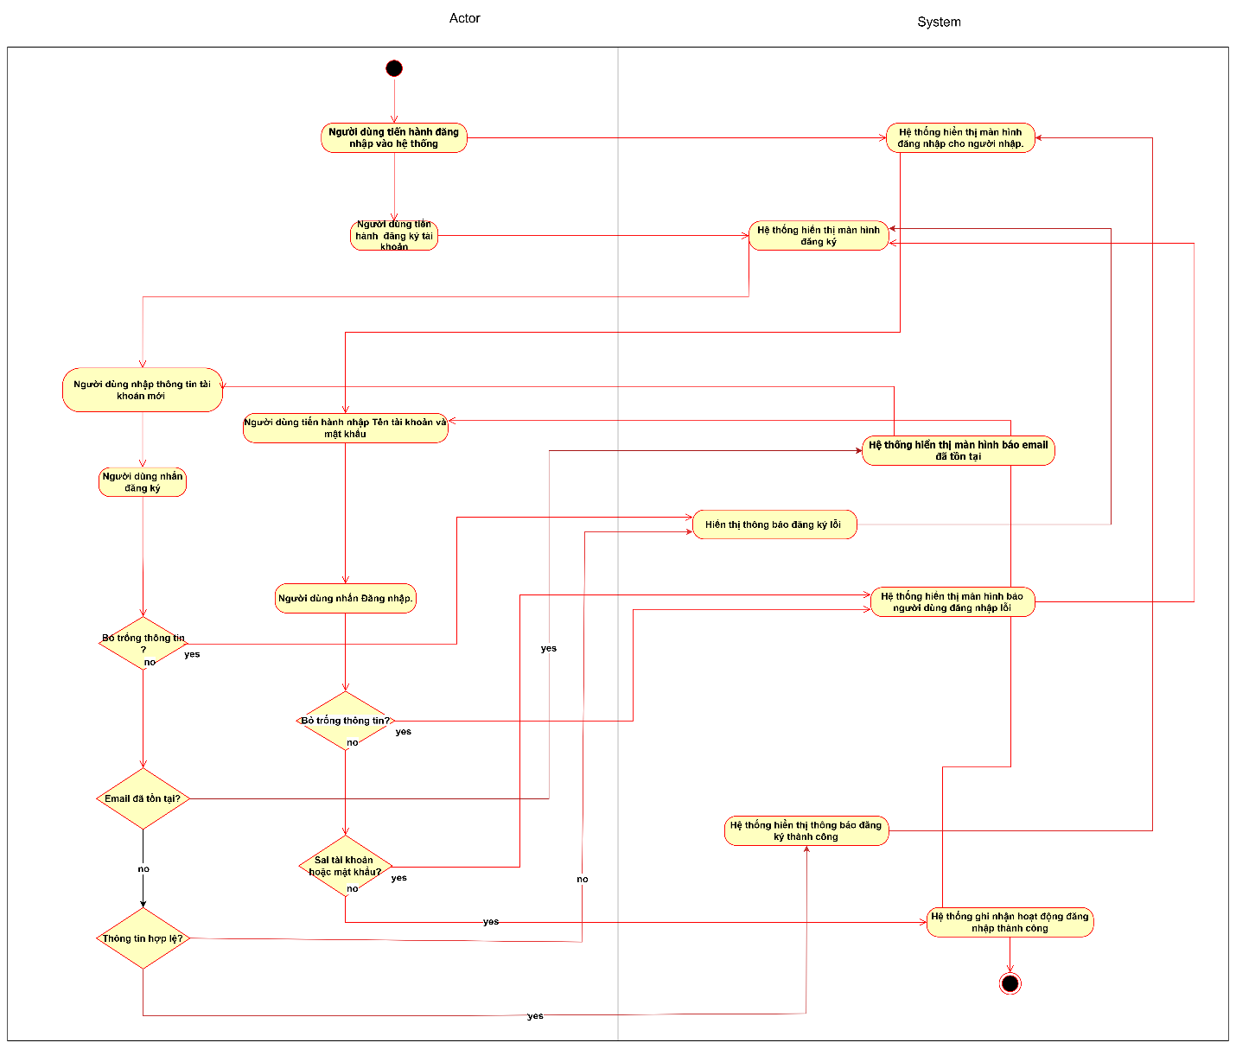

Bảng 15. Lược đồ đặc tả chức năng UC1
Thứ hai, Focus use case cho chức năng Danh mục sản phẩm:
Use Case Number: | UC2
Use Case Name: | Danh mục sản phẩm
Actor(s): | Người dùng
Maturity: | Đang tiến hành
Summary: | Người dùng duyệt, mua và đánh giá sản phẩm
Basic Course of Events: | Actor Action | System Response
Basic Course of Events: | 1.Người dùng vào trang Danh mục sản phẩm
Basic Course of Events: |  | 2.Hệ thống hiển thị danh sách các sản phẩm
Basic Course of Events: | 3. Người dùng nhập vào thông tin tìm kiếm  E5
Basic Course of Events: |  | 4. Hệ thống hiển thị danh sách sản phẩm người dùng tìm kiếm
Basic Course of Events: | 5. Người dùng xem chi tiết sản phẩm bằng cách nhấn hình ảnh của sản phẩm.  A1, A2, A3
Basic Course of Events: |  | 6. Hệ thống chuyển sang màn hình chi tiết của sản phẩm
Basic Course of Events: | 7. Người dùng nhập đầy đủ thông tin và nhấn thêm vào giỏ hàng. E1, E2, E3
Basic Course of Events: |  | 8. Hệ thống thông báo Người dùng sản phẩm đã chọn đã được thêm vào giỏ hàng.
Alternative Paths: | A1. Lọc sản phẩm
Alternative Paths: | Actor Action | System Response
Alternative Paths: | 1. Người dùng có thể chọn lọc hoặc sắp xếp sản phẩm theo loại sản phẩm, chất liệu và giá cả. E6, E7
Alternative Paths: |  | 2. Hệ thống sẽ hiển thị màn hình danh sách sản phẩm theo thông tin Người dùng đã nhập. Quay lại bước 3 luồng chính. E4
Alternative Paths: | A2. Nếu Người dùng chưa đăng nhập sẽ chuyển sang màn hình đăng nhập. Tiếp tục tới UC1.
Alternative Paths: | A3. Tìm kiếm sản phẩm
Alternative Paths: | Actor Action | System Response
Alternative Paths: | 1. Người dùng có thể tìm kiếm sản phẩm mong muốn bằng cách nhập tên của sản phẩm trên thanh tìm kiếm
Alternative Paths: |  | 2. Hệ thống hiển thị danh sách sản phẩm có tên trùng với tên vừa nhập. Quay lại bước 2 luồng chính
Exception Paths: | E1. Nếu sản phẩm hết trong tồn kho, Người dùng sẽ không thể thêm sản phẩm vào giỏ hàng, hệt hống thông báo lỗi. Quay lại bước 4 luồng chính.  E2. Nếu Người dùng không nhập đầy đủ thông tin, Hệ thống thông báo thông tin còn thiếu. Quay lại bước 4 luồng chính  E3. Nếu Người dùng nhập thông tin số lượng không hợp lệ, Hệ thống tự động điều chỉnh lại thông tin, Quay lại bước 4 luồng chính  E4. Nếu Người dùng nhập tên sản phẩm không tồn tại, Hệ thống sẽ không hiển thị thông tin. Quay lại bước 2 luồng chính  E5. Nếu người dùng nhập vào tên sản phẩm không tồn tại, Hệ thống không hiển thị sản phẩm  E6. Người dùng nhập không đầy đủ thông tin, hệ thống vẫn hiển thị thông tin sản phẩm dựa theo thông tin đã nhập  E7. Nếu Người dùng nhập giá không hợp lệ, Hệ thống tự động xóa thông tin vừa nhập
Extension Points: | Không
Triggers: | Người dùng muốn duyệt danh sách các sản phẩm trong BANNED
Assumption: | Các sản phẩm có thể không tồn tại để thêm vào giỏ hàng.
Preconditions: | Các sản phẩm phải có sẵn trong kho.
Post Conditions: | Thu thập thông tin giỏ hàng cùa Người dùng.
References: Business Rules | Không
Activity Diagram:
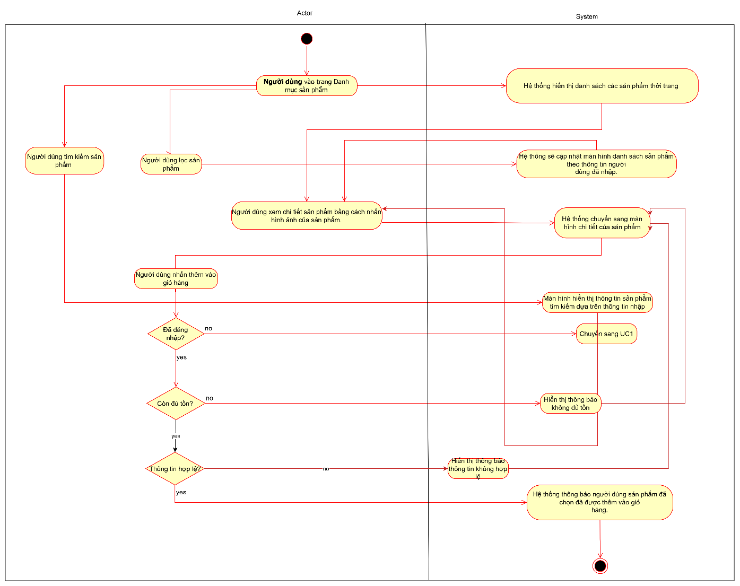

Bảng 16. Lược đồ đặc tả chức năng UC2
Thứ ba, Focus use case cho chức năng Giỏ hàng:
Use Case Number: | UC3
Use Case Name: | Giỏ hàng
Actor(s): | Người dùng, Admin
Maturity:
Summary: | Người dùng sử dụng chức năng giỏ hàng để thêm sản phẩm cần mua vào giỏ hàng, Admin có thể xem giỏ hàng của Người dùng
Basic Course of Events: | Actor Action | System Response
Basic Course of Events: | 1.Người dùng bấm vào icon “giỏ hàng” để xem thông tin giỏ hàng.
Basic Course of Events: |  | 2.Hệ thống hiển thị danh sách sản phẩm trong giỏ hàng với thông tin bao gồm: tên sản phẩm, số lượng, giá, tổng cộng.
Basic Course of Events: | 3.Người dùng chọn sản phẩm và nhấn nút "Thanh toán". E1, E2  A1, A2
Basic Course of Events: |  | 4.Hệ thống hiển thị màn hình thanh toán, chuyển đến use case thanh toán
Alternative Paths: | A1. Thêm bớt sản phẩm
Alternative Paths: | Actor Action |  | System Response
Alternative Paths: | 1.Người dùng điều chỉnh số lượng (thêm, bớt) sản phẩm có sẵn trong giỏ hàng.  E3, E4
Alternative Paths: |  |  | 2.Hệ thống cập nhật số lượng sản phẩm và tổng giá tiền trong giỏ hàng.
Alternative Paths: | A2. Xóa sản phẩm khỏi giỏ hàng
Alternative Paths: | Actor Action |  | System Response
Alternative Paths: | 1.Người dùng xóa sản phẩm khỏi giỏ hàng.
Alternative Paths: |  |  | 2.Hệ thống loại bỏ sản phẩm khỏi giỏ hàng và cập nhật danh sách và tổng giá tiền sản phẩm còn lại.
Exception Paths: | E1. Người dùng ấn “thanh toán” khi giỏ hàng rỗng. Hệ thống hiển thị thông báo lỗi "Bạn chưa chọn bất kỳ sản phẩm nào". Quay lại bước 2 luồng chính
Exception Paths: | E2. Người dùng ấn “thanh toán” khi chưa chọn bất kì sản phẩm nào. Hệ thống hiển thị thông báo lỗi "Bạn chưa chọn bất kỳ sản phẩm nào". Quay lại bước 2 luồng chính
Exception Paths: | E3. Người dùng thêm sản phẩm vào giỏ hàng nhưng không còn đủ số lượng tồn kho. Hệ thống tự điều chỉnh thông tin thành số lượng tồn kho
Exception Paths: | E4. Người dùng nhập vào số lượng sản phẩm không hợp lệ, Hệ thống tự điều chỉnh thành giá trị 1 và thông báo “Qty must be number”
Extension Points: | Không
Triggers: | Người dùng muốn xem giỏ hàng
Assumption: | Không
Preconditions: | Người dùng phải đăng nhập
Post Conditions:
References: Business Rules
Author(s): | Không
Date: | Không
Activity Diagram:
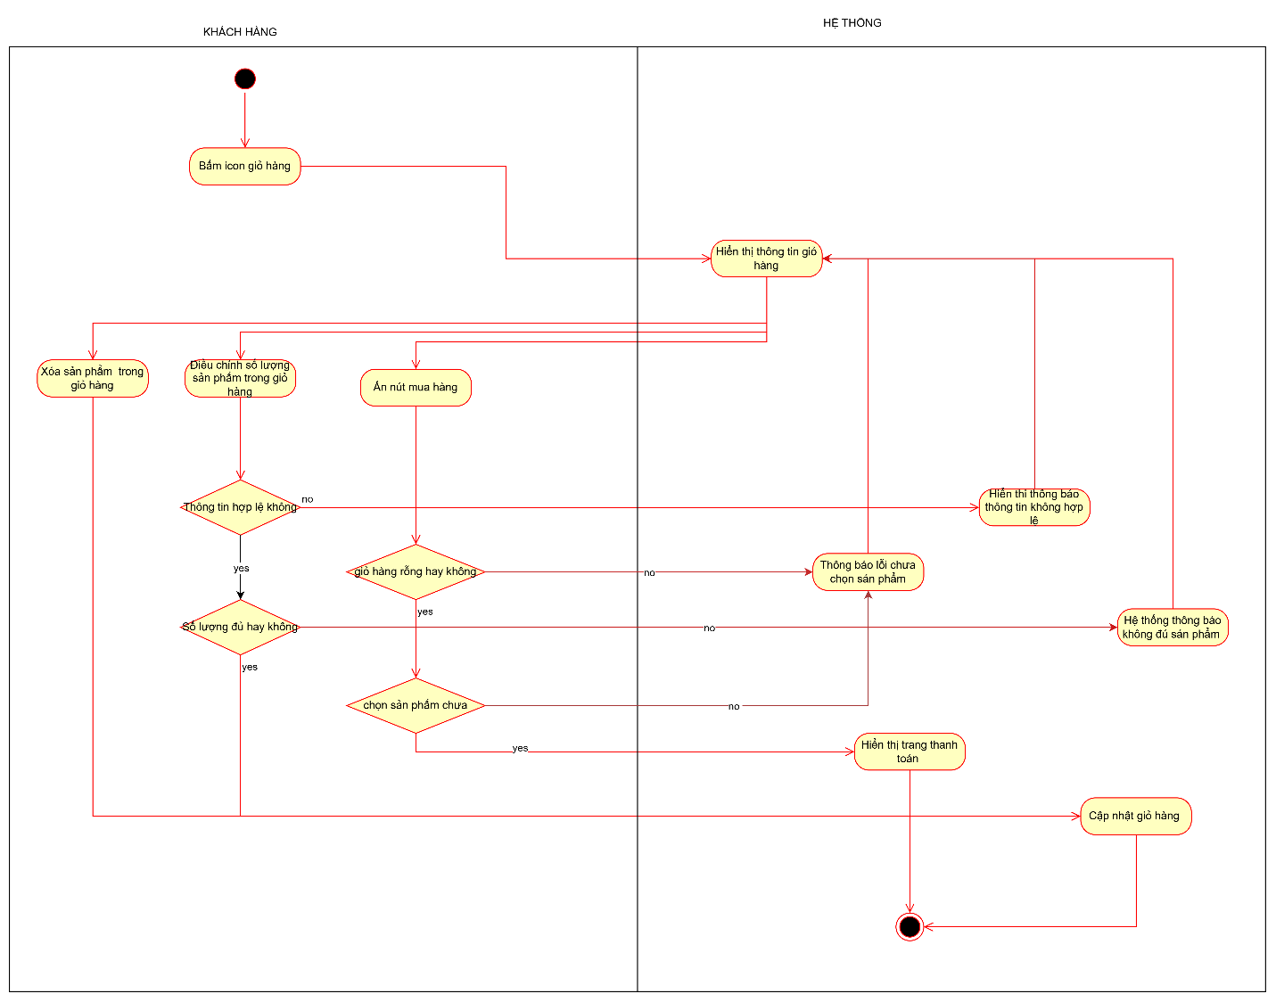

Bảng 17. Lược đồ đặc tả chức năng UC3
Thứ tư, Focus use case cho chức năng Thanh toán:
Use Case Number: | UC4
Use Case Name: | Thanh toán
Actor(s): | Người dùng
Maturity: | Đang tiến hành
Summary: | Người dùng duyệt các sản phẩm
Basic Course of Events: | Actor Action | System Response
Basic Course of Events: | 1. Người dùng chọn sản phẩm trong giỏ hàng và tiến hành Thanh toán. E1
Basic Course of Events: |  | 2. Hệ thống hiển thị màn hình thanh toán
Basic Course of Events: | 3. Người dùng nhập các thông tin như địa chỉ, phương thức thanh toán và ấn “Đặt hàng”.  A1, E2, E3
Basic Course of Events: |  | 4. Hệ thống hiển thị màn hình thông báo Người dùng tạo đơn hàng thành công.
Alternative Paths: | A1.Nếu Người dùng chọn “Hủy”. Quay lại bước 1 luồng chính
Exception Paths: | E1. Nếu Người dùng không chọn sản phẩm và bấm “Thanh toán”. Hệ thống hiển thị thông báo “Bạn chưa chọn bất kỳ sản phẩm nào”. Quay lại bước 1 luồng chính  E2. Nếu Người dùng không nhập địa chỉ giao hàng, Hệ thống hiển thị thông báo “Vui lòng nhập địa chỉ nhận hàng !”. Quay lại bước 2 luồng chính  E3. Nếu Người dùng không chọn phương thức thanh toán, Hệ thống hiển thị thông báo “Vui lòng chọn phương thức thanh toán !”. Quay lại bước 2 luồng chính
Extension Points: | Không.
Triggers: | Người dùng muốn thanh toán sản phẩm trong BANNED.
Assumption: | Không.
Preconditions: | - Giỏ hàng phải có ít nhất 1 sản phẩm.  - Người dùng phải đăng nhập trước khi thanh toán.
Post Conditions: | Cập nhật thông tin hóa đơn thanh toán và cập nhật tồn kho.
References: Business Rules | Không.
Activity Diagram:
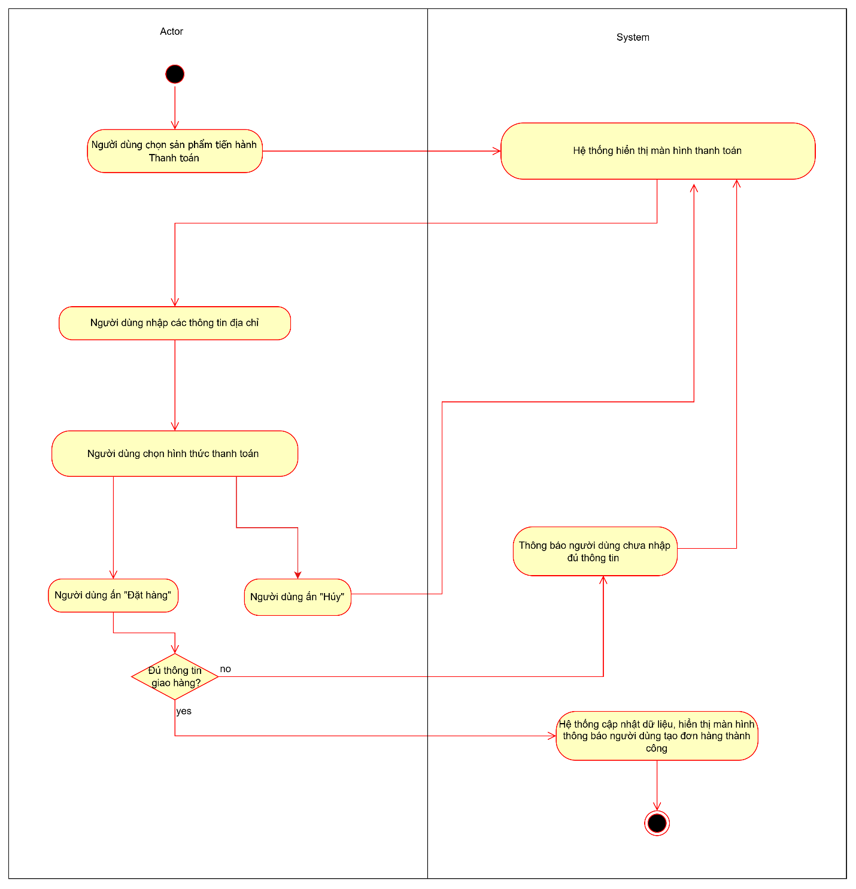

Bảng 18. Lược đồ đặc tả chức năng UC4
Thứ năm, Focus use case cho chức năng Quản lý sản phẩm:
Use Case Number: | UC5
Use Case Name: | Quản lý sản phẩm
Actor(s): | Admin
Maturity:
Summary: | Admin có thể sử dụng chức năng quản lý sản phẩm của trang web để tiến hành quản lý sản phẩm
Basic Course of Events: | Actor Action | System Response
Basic Course of Events: | 1. Admin nhấn “quản lý sản phẩm” trên thanh menu
Basic Course of Events: | 2. Admin nhấn “Danh sách sản phẩm” trên thanh menu để tạo danh sách sản phẩm. A1
Basic Course of Events: |  | 3. Hệ thống hiển thị màn hình danh sách sản phẩm hiện có trong Hệ thống
Basic Course of Events: | 4. Admin nhập thông tin sản phẩm cần tạo danh sách. A2, A3, A4, E1, E2
Basic Course of Events: |  | 5. Hệ thống hiển thị toàn bộ danh sách sản phẩm dựa trên thông tin đã nhập
Alternative Paths: | A1. Thêm sản phẩm
Alternative Paths: | Actor Action | System Response
Alternative Paths: | 1. Admin nhấn “Thêm sản phẩm” trên thanh menu.
Alternative Paths: |  | 2. Hệ thống hiển thị màn hình nhập thông tin sản phẩm
Alternative Paths: | 3. Admin nhập đầy đủ các thông tin và nhấn “Tạo”. A1.1, E3, E4
Alternative Paths: |  | 4. Hệ thống lưu các thay đổi và hiển thị thông báo "Thêm sản phẩm thành công".
Alternative Paths: | A2. Thêm chi tiết sản phẩm
Alternative Paths: | Actor Action | System Response
Alternative Paths: | 1. Admin nhấn “thêm chi tiết sản phẩm” ở sản phẩm cần thêm.
Alternative Paths: |  | 2. Hệ thống hiển thị màn hình thêm chi tiết sản phẩm
Alternative Paths: | 3. Admin nhập đầy đủ thông tin chi tiết sản phẩm và ấn “Tạo”. A2.1, E5
Alternative Paths: |  | 4. Hệ thống hiển thị thông báo ”Thêm chi tiết sản phẩm thành công".
Alternative Paths: | A3. Cập nhật trạng thái sản phẩm
Alternative Paths: | Actor Action | System Response
Alternative Paths: | 1. Admin thay đổi trạng thái sản phẩm bằng cách nhấn “khóa sản phẩm” ở sản phẩm cần thay đổi
Alternative Paths: |  | 2. Hệ thống cập nhật trạng thái của sản phẩm và hiển thị thông báo "Cập nhật sản phẩm thành công".
Alternative Paths: | A4. Cập nhật sản phẩm
Alternative Paths: | Actor Action | System Response
Alternative Paths: | 1. Admin nhấn “Cập nhật” ở sản phẩm cần cập nhật.
Alternative Paths: |  | 2. Hệ thống hiển thị màn hình thông tin sản phẩm.
Alternative Paths: | 3. Admin sửa thông tin và nhấn “Tạo”. E6, E7, E8
Alternative Paths: |  | 4. Hệ thống cập nhật thông tin sản phẩm và hiển thị thông báo “Cập nhật sản phẩm thành công”
Alternative Paths: | A1.1. Admin ấn “hủy”. Hệ thống xóa toàn bộ thông tin đã nhập ở trên. Quay về bước 2 luồng chính
Alternative Paths: | A2.1. Admin ấn “hủy”. Hệ thống xóa toàn bộ thông tin đã nhập ở trên. Quay về bước A1.2
Exception Paths: | E1. Admin nhập thông tin giá tiền không hợp lệ, Hệ thống tự điều chỉnh thông tin giá tiền. Quay lại bước 3 luồng chính  E2. Admin không nhập thông tin, Hệ thống vẫn hiện danh sách sản phẩm dựa trên trạng thái mặc định.  E3. Admin không nhập đầy đủ thông tin khi tạo sản phẩm. Hệ thống hiển thị thông báo thông tin còn thiếu. Quay về bước 2 luồng chính  E4. Admin nhập giá tiền không hợp lệ, Hệ thống tự điều chỉnh thông tin và hiển thị thông báo “Giá thành đang trống”, “Giá thành không phải là con số!”. Quay về bước 2 luồng chính  E5. Admin không nhập đầy đủ thông tin khi thêm chi tiết sản phẩm. Hệ thống hiển thị thông báo thông tin còn thiếu. Quay về bước 2 luồng A2  E6. Admin không thay đổi thông tin và ấn “Tạo”. Hệ thống hiển thị thông báo “Không có thông tin thay đổi” và không cập nhật thông tin  E7. Admin không nhập đầy đủ thông tin, Hệ thống thông báo thông tin còn thiếu. Quay về bước 2 luồng A4  E8. Admin nhập giá tiền và số lượng không hợp lệ, Hệ thống tự điều chỉnh thông tin và hiển thị thông báo “Vui lòng nhập giá thành” .Quay về bước 2 luồng A4
Extension Points: | Không
Triggers: | Khi Admin muốn quản lý sản phẩm
Assumption: | Không
Preconditions: | Admin đã đăng nhập với tài khoản Admin
Post Conditions:
References: Business Rules
Author(s):
Date:
Activity Diagram:
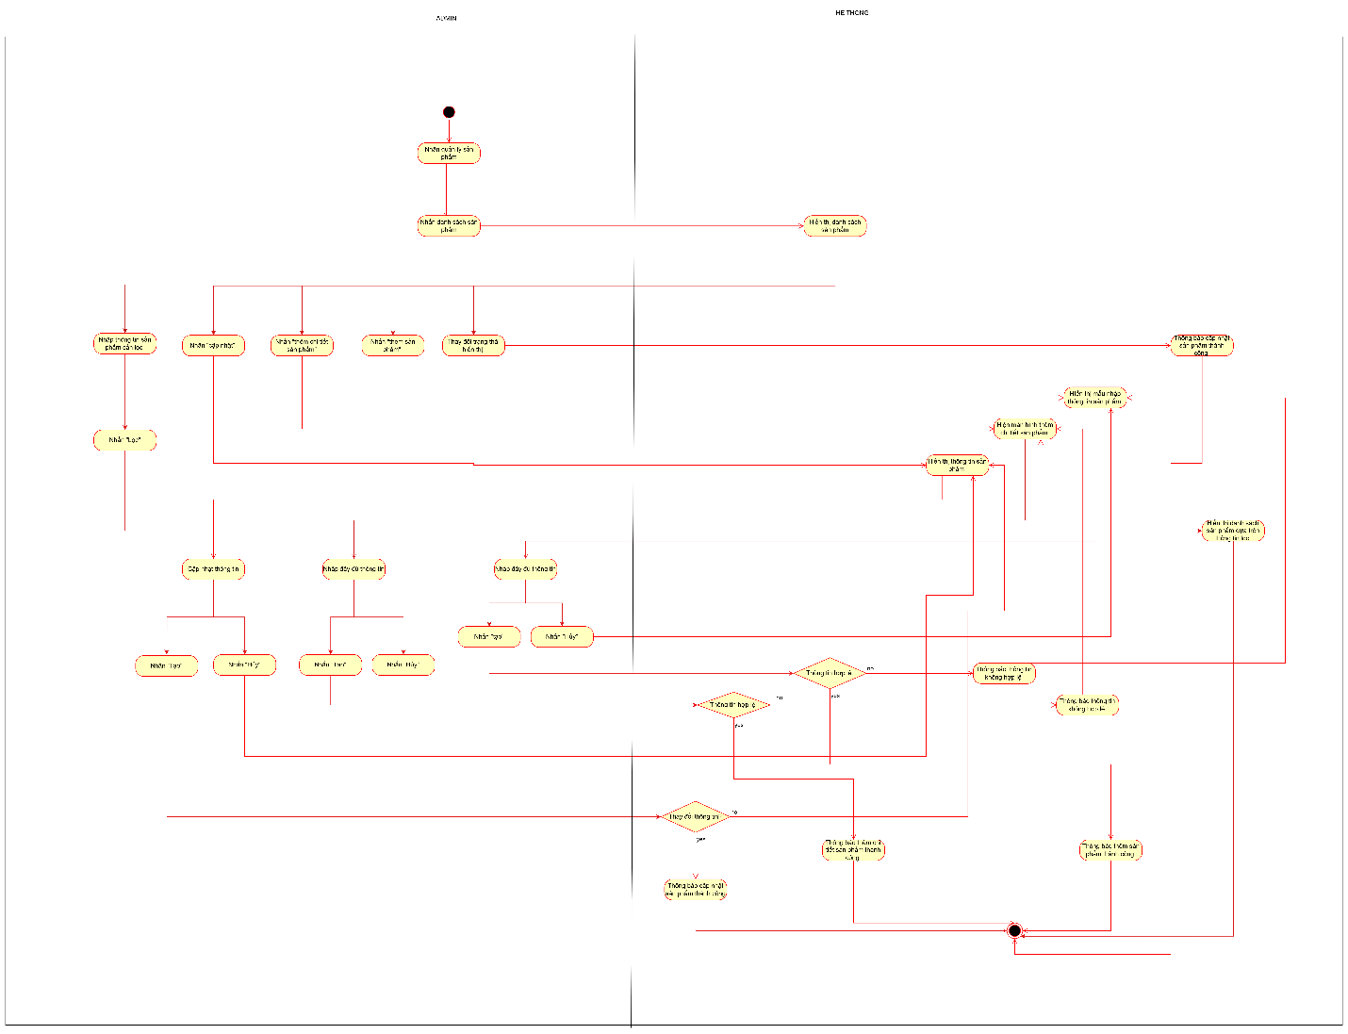

Bảng 19. Lược đồ đặc tả chức năng UC5
Thứ sáu, Focus use case cho chức năng Quản lý người dùng:
Use Case Number: | UC6
Use Case Name: | Quản lý Người dùng
Actor(s): | Admin
Maturity:
Summary: | Admin có thể sử dụng chức năng quản lý Người dùng của trang web để tiến hành quản lý Người dùng web
Basic Course of Events: | Actor Action | System Response
Basic Course of Events: | 1. Admin nhấn “quản lý Người dùng” trên thanh menu.
Basic Course of Events: | 2. Admin nhấn “Danh sách Người dùng” để xem danh sách Người dùng hiện có trên hệ thống. A1
Basic Course of Events: |  | 3. Hệ thống hiển thị danh sách Người dùng có trong hệ thống.
Basic Course of Events: | 4. Admin nhập vào thông tin Người dùng cần lọc. A2, A3, E1
Basic Course of Events: |  | 5. Hệ thống hiển thị danh sách Người dùng dựa trên thông tin đã nhập
Alternative Paths: | A1. Thêm Người dùng
Alternative Paths: | Actor Action |  | System Response
Alternative Paths: | 1. Admin nhấn “Thêm Người dùng” trên thanh menu.
Alternative Paths: |  |  | 2. Hệ thống hiển thị màn hình nhập thông tin Người dùng mới.
Alternative Paths: | 3. Admin nhập vào đầy đủ thông tin Người dùng mới và nhấn “Tạo”. A1.1, E2, E3, E4, E5, E6
Alternative Paths: |  |  | 4. Hệ thống lưu thông tin Người dùng mới và hiển thị thông báo “Thêm Người dùng thành công".
Alternative Paths: | A2. Cập nhật trạng thái Người dùng
Alternative Paths: | Actor Action |  | System Response
Alternative Paths: | 1. Admin thay đổi trạng thái Người dùng bằng cách nhấn “khóa Người dùng” ở Người dùng cần thay đổi
Alternative Paths: |  |  | 2. Hệ thống cập nhật trạng thái của Người dùng và hiển thị thông báo "Cập nhật Người dùng thành công".
Alternative Paths: | A3. Cập nhật Người dùng
Alternative Paths: | Actor Action |  | System Response
Alternative Paths: | 1. Admin nhấn “Cập nhật” ở Người dùng cần cập nhật.
Alternative Paths: |  |  | 2. Hệ thống hiển thị màn hình cập nhật thông tin Người dùng
 | 3. Admin sửa thông tin và nhấn “Xác nhận”.A3.1, E7, E8, E9
 |  |  | 4. Hệ thống cập nhật thông tin Người dùng và hiển thị thông báo “Cập nhật Người dùng thành công”
 | A1.1. Admin ấn “hủy”. Hệ thống xóa toàn bộ thông tin đã nhập ở trên. Quay về bước 2 luồng A1
 | A3.1. Admin ấn “X”. Hệ thống quay về bước 3 luồng chính
Exception Paths: | E1. Admin nhập số điện thoại không hợp lệ, Hệ thống thông báo số điện thoại không hợp lệ. Quay về bước 3 luồng chính  E2. Admin không nhập đầy đủ thông tin khi tạo người dùng. Hệ thống hiển thị thông báo thông tin còn thiếu. Quay về bước 2 luồng A1  E3. Admin nhập vào email không hợp lệ, Hệ thống thông báo “Email không phải là Email”. Quay về bước 2 luồng A1  E4. Admin nhập vào số điện thoại không hợp lệ, Hệ thống thông báo “Please match the requested format”. Quay về bước 2 luồng A1  E5. Admin nhập vào mật khẩu không hợp lệ, Hệ thống thông báo “Password must has at least 6 character”. Quay về bước 2 luồng A1  E6. Admin nhập vào email đã tồn tại, Hệ thống thông báo “Email existed, please contact Admin”. Quay về bước 2 luồng A1  E7. Admin không nhập vào số điện thoại, Hệ thống thông báo “Cập nhật Người dùng thất bại”. Quay về bước 3 luồng chính  E8. Admin nhập vào số điện thoại không hợp lệ, Hệ thống thông báo “Số điện thoại phải có 10 hoặc 11 chữ số!”. Quay về bước 2 luồng A3  E9. Admin không thay đổi thông tin, Hệ thống hiển thị thông báo “Không có thông tin thay đổi”. Quay về bước 2 luồng A3
Extension Points: | Không
Triggers: | Khi Admin muốn quản lý Người dùng
Assumption: | Không
Preconditions: | Admin đã đăng nhập với tài khoản Admin
Post Conditions:
References: Business Rules
Author(s):
Date:
Activity Diagram:
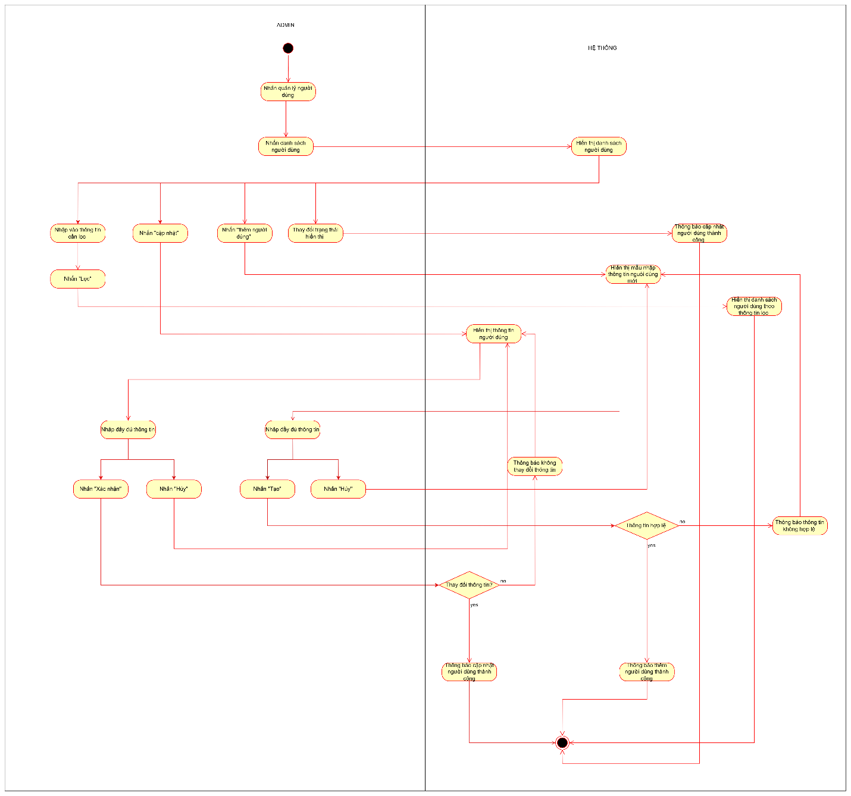

Bảng 20. Lược đồ đặc tả chức năng UC6
Thứ bảy, Focus use case cho chức năng Quản lý chi tiết sản phẩm:
Use Case Number: | UC7
Use Case Name: | Quản lý thể loại sản phẩm
Actor(s): | Admin
Maturity:
Summary: | Admin dùng chức năng quản lý thể loại sản phẩm
Basic Course of Events:  Alternative Paths: | Actor Action | System Response
Basic Course of Events:  Alternative Paths: | 1. Admin nhấn “quản lý thể loại sản phẩm” trên thanh menu.
Basic Course of Events:  Alternative Paths: | 2. Admin nhấn “Danh sách thể loại sản phẩm” để xem danh sách Người dùng hiện có trên hệ thống. A1, A2
Basic Course of Events:  Alternative Paths: |  | 3. Hệ thống hiển thị danh sách thể loại sản phẩm có trong Hệ thống
Basic Course of Events:  Alternative Paths: | 4. Admin nhập vào thông tin thể loại sản phẩm cần lọc và nhấn “Lọc”.
Basic Course of Events:  Alternative Paths: |  | 5. Hệ thống hiển thị danh sách thể loại sản phẩm dựa trên thông tin đã nhập
Basic Course of Events:  Alternative Paths: | A1. Thêm thể loại sản phẩm
Basic Course of Events:  Alternative Paths: | Actor Action |  | System Response
Basic Course of Events:  Alternative Paths: | 1. Admin nhấn “Thêm thể loại sản phẩm” trên thanh menu.
Basic Course of Events:  Alternative Paths: |  |  | 2. Hệ thống hiển thị màn hình nhập thông tin thể loại sản phẩm mới.
Basic Course of Events:  Alternative Paths: | 3. Admin nhập vào đầy đủ thông tin thể loại sản phẩm mới và nhấn “Tạo”. A1.1, E1, E2
Basic Course of Events:  Alternative Paths: |  |  | 4. Hệ thống lưu thông tin Người dùng mới và hiển thị thông báo “Thêm loại sản phẩm thành công thành công".
Basic Course of Events:  Alternative Paths: | A2. Sửa thể loại sản phẩm
Basic Course of Events:  Alternative Paths: | Actor Action |  | System Response
Basic Course of Events:  Alternative Paths: | 1. Admin nhấn “Sửa thể loại sản phẩm” trên thanh menu.
Basic Course of Events:  Alternative Paths: |  |  | 2. Hệ thống hiển thị màn hình thông tin thể loại sản phẩm.
Basic Course of Events:  Alternative Paths: | 3. Admin sửa thông tin thể loại sản phẩm mới và nhấn “Sửa”. A2.1, E3. E4
Basic Course of Events:  Alternative Paths: |  |  | 4. Hệ thống lưu thông tin thể loại sản phẩm mới và hiển thị thông báo “Sửa loại sản phẩm thành công".
Basic Course of Events:  Alternative Paths: | A1.1. Admin ấn “hủy”. Hệ thống xóa toàn bộ thông tin đã nhập ở trên. Quay về bước A1.2
Basic Course of Events:  Alternative Paths: | A2.1. Admin ấn “hủy”. Hệ thống quay về bước A2.2
Exception Paths: | E1. Admin không nhập đầy đủ thông tin khi tạo chi tiết sản phẩm. Hệ thống hiển thị thông báo thông tin còn thiếu. Quay về bước 2 luồng A1  E2. Admin nhập tên loại sản phẩm đã tồn tại, Hệ thống thông báo đã tồn tại. Quay lại bước 2 luồng A1  E3. Admin không nhập đầy đủ thông tin khi sửa thông tin Người dùng. Hệ thống hiển thị thông báo thông tin còn thiếu. Quay về bước 2 luồng A2  E4. Admin không thay đổi thông tin khi cập nhật, Hệ thống thông báo “Tên hoặc trạng thái loại sản phẩm chưa được thay đổi!”. Quay lại bước 2 luồng A2
Extension Points: | Không
Triggers: | Khi Admin muốn quản lý chi tiết sản phẩm
Assumption: | Không
Preconditions: | Admin đã đăng nhập với tài khoản Admin
Post Conditions:
References: Business Rules
Author(s):
Date:
Activity Diagram:
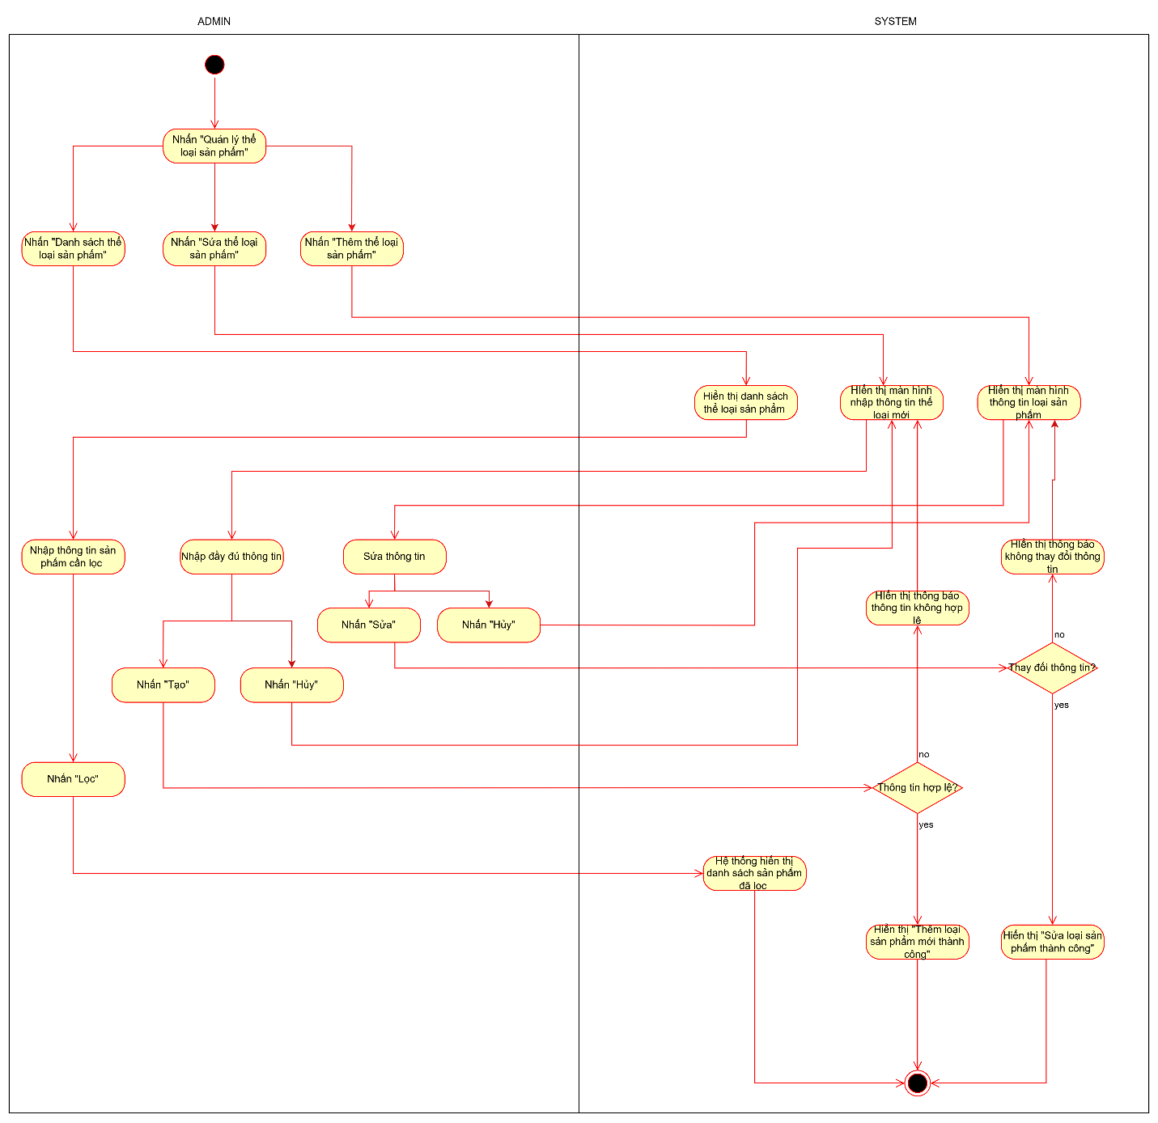

Bảng 21. Lược đồ đặc tả chức năng UC7
Thứ tám, Focus use case cho chức năng Quản lý đơn hàng:
Use Case Number: | UC8
Use Case Name: | Quản lý đơn hàng
Actor(s): | Admin
Maturity:
Summary: | Admin dùng chức năng quản lý đơn hàng
Basic Course of Events: | Actor Action | System Response
Basic Course of Events: | 1. Admin nhấn “quản lý đơn hàng” trên thanh menu.
Basic Course of Events: |  | 2. Hệ thống hiển thị danh sách đơn hàng có trong Hệ thống
Basic Course of Events: | 3. Admin nhập vào thông tin đơn hàng cần lọc và nhấn “Lọc”. A1, A2  E2, E3
Basic Course of Events: |  | 4. Hệ thống hiển thị danh sách đơn hàng dựa trên thông tin đã nhập.
Alternative Paths: | A1. Cập nhật thông tin đơn hàng
Alternative Paths: | Actor Action |  | System Response
Alternative Paths: | 1. Admin nhấn “Cập nhật” ở đơn hàng cần nhập.
Alternative Paths: |  |  | 2. Hệ thống hiển thị màn hình cập nhật thông tin đơn hàng.
Alternative Paths: | 3. Admin sửa thông tin và nhấn “Cập nhật”. A1.1, E1
Alternative Paths: |  |  | 4. Hệ thống lưu thông tin đơn hàng và hiển thị thông báo “Cập nhật đơn hàng thành công".
Alternative Paths: | A2. Xem chi tiết đơn hàng
Alternative Paths: | Actor Action |  | System Response
Alternative Paths: | 1. Admin ấn xem chi tiết đơn hàng ở đơn hàng cần xem
Alternative Paths: |  |  | 2. Hệ thống hiển thị thông tin chi tiết đơn hàng
 | A1.1. Admin ấn “X”, Hệ thống quy về trang danh mục đơn hàng mà không thayy đổi thông tin
Exception Paths: | E1. Admin không thay đổi thông tin đơn hàng khi ấn cập nhật. Hệ thống hiển thị thông báo “Không có thay đổi nào được thực hiện.”.Quay về bước 2 luồng A1  E2. Nếu Người dùng không nhập ngày đặt hàng, Hệ thống vẫn hiển thị danh sách đơn hàng dựa vào thông tin đã nhập  E3. Nếu Người dùng nhập ngày đặt hàng không hợp lệ, Hệ thống sẽ tự động xóa thông tin vừa nhập. Quay lại bước 2 luồng chính
Extension Points: | Không
Triggers: | Khi Admin muốn quản lý đơn hàng
Assumption: | Không
Preconditions: | Admin đã đăng nhập với tài khoản Admin
Post Conditions:
References: Business Rules
Author(s):
Date:
Activity Diagram:
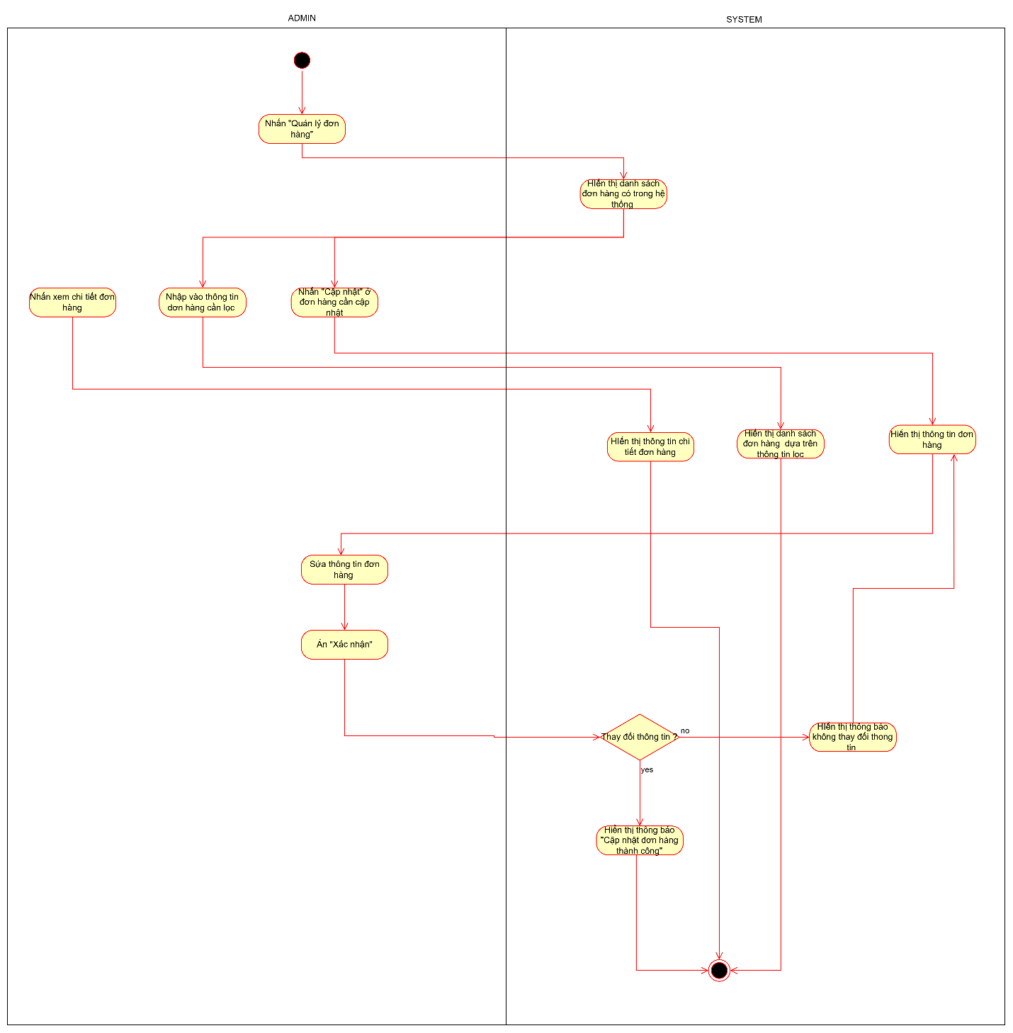

Bảng 22. Lược đồ đặc tả chức năng UC8
Thứ chín, Use case cho chức năng Thông tin người dùng:
Use case cho chức năng thông tin Người dùng
Use Case Number: | UC9
Use Case Name: | Chi tiết Người dùng
Actor(s): | User
Maturity:
Summary: | Người dùng quản lý thông tin cá nhân
Basic Course of Events: | Actor Action | System Response
Basic Course of Events: | 1. Người dùng ấn”Thông tin Người dùng” trên thanh menu
Basic Course of Events: | 2. Người dùng ấn”Chi tiết Người dùng” trên thanh menu. A1
Basic Course of Events: |  | 3. Hệ thống hiển thị màn hình thông tin Người dùng
Basic Course of Events: | 4. Người dùng ấn “Thêm” để thêm phương thức thanh toán.  A2, A3
Basic Course of Events: |  | 5. Hệ thống hiển thị màn hình thêm phương thức.
Basic Course of Events: | 6. Người dùng chọn phương thức thanh toán mới.
Basic Course of Events: |  | 7. Hệ thống hiển thị màn hình nhập thông tin phương thức thanh toán.
Basic Course of Events: | 8. Người dùng nhập đầy đủ thông tin và nhấn “Tạo”. E1, E2
Basic Course of Events: |  | 8. Hệ thống hiển thị “Thêm phương thức thanh toán thành công”.
Alternative Paths: | A1. Danh sách đơn hàng
Alternative Paths: | Actor Action |  | System Response
Alternative Paths: | 1. Người dùng ấn ”Đơn hàng”
Alternative Paths: |  |  | 2. Hệ thống hiển thị màn hình thông tin đơn hàng
Alternative Paths: | 3. Người dùng nhập thông tin cần lọc và nhấn “Lọc”. A1.1, A1.2, A1.3  E6, E7
Alternative Paths: |  |  | 4. Hệ thống hiển thị danh sách đơn hàng theo thông tin đã lọc.
Alternative Paths: | A2. Cập nhật phương thức thanh toán
Alternative Paths: | Actor Action |  |  | System Response
Alternative Paths: | 1. Người dùng ấn ”Cập nhật” ở phương thức cần cập nhật.
Alternative Paths: |  |  | 2. Hệ thống hiển thị màn hình thông tin phương thức.
Alternative Paths: | 3. Người dùng cập nhật thông tin và ấn “cập nhật”. E3, E4, E5
Alternative Paths: |  |  | 4. Hệ thống hiển thị cập nhật phương thức thanh toán thành công.
Alternative Paths: | A3. Xóa phương thức thanh toán
Alternative Paths: | Actor Action |  | System Response
Alternative Paths: | 1. Người dùng ấn “Xóa” ở phương thức thanh toán cần xóa.
Alternative Paths: |  |  | 2. Hệ thống hiển thị thông báo xác nhận xóa
Alternative Paths: | 3. Người dùng ấn “Xác nhận”. A3.1
Alternative Paths: |  |  | 4. Hệ thống xóa phương thức và thông báo “Xóa phương thức thành công”
Alternative Paths: | A1.1. Hủy đơn hàng
Alternative Paths: | Actor Action |  | System Response
Alternative Paths: | 1. Người dùng ấn “Thao tác” ở đơn hàng cần thao tác hủy.
Alternative Paths: |  |  | 2. Hệ thống hiển thị thông báo xác nhận hủy đơn hàng
Alternative Paths: | 3. Người dùng ấn “Xác nhận”. A1.1.1
Alternative Paths: |  |  | 4. Hệ thống đổi trạng thái đơn hàng thành “đã hủy”
Alternative Paths: | A1.2. Xác nhận đã nhận hàng
Alternative Paths: | Actor Action |  | System Response
Alternative Paths: | 1. Người dùng ấn “Thao tác” ở đơn hàng cần thao tác hủy.
Alternative Paths: |  |  | 2. Hệ thống đổi trạng thái đơn hàng thành “Hoàn thành”
Alternative Paths: | A1.3. Xem chi tiết đơn hàng
Alternative Paths: | Actor Action |  | System Response
Alternative Paths: | 1. Người dùng nhấn “Xem chi tiết” ở đơn hàng cần xem
Alternative Paths: |  |  | 2. Hệ thống hiển thị chi tiết đơn hàng
Alternative Paths: | A3.1. Người dùng ấn “Hủy”. Quay về bước A3.1
Alternative Paths: | A1.1.1. Người dùng ấn “Hủy”. Quay về bước 1 luồng A1.1
Exception Paths: | E1. Người dùng nhập thông tin không đầy đủ. Hệ thống báo thông tin không đầy đủ tương ứng. Quay về bước 7 luồng chính  E2. Người dùng nhập thông tin không hợp lệ. Hệ thống thông báo thông tin không hợp lệ tương ứng. Quay về bước 7 luồng chính  E3. Người dùng nhập thông tin không hợp lệ. Hệ thống thông báo thông tin không hợp lệ tương ứng. Quay về bước A2.2  E4. Admin không nhập đầy đủ thông tin, Hệ thống hiển thị thông tin còn thiếu. Quay về bước 2 luồng A2  E5. Admin không thay đổi thông tin khi cập nhật, Hệ thống hiển thị thông báo “Không có thay đổi nào được thực hiện.”. Quay về bước 2 luồng A2  E6. Nếu Người dùng không nhập ngày đặt hàng, Hệ thống vẫn hiển thị danh sách đơn hàng dựa vào thông tin đã nhập  E7. Nếu Người dùng nhập ngày đặt hàng không hợp lệ, Hệ thống sẽ tự động xóa thông tin vừa nhập. Quay lại bước 2 luồng A1
Extension Points: | Không
Triggers: | Khi Người dùng muốn quản lý thông tin
Assumption: | Không
Preconditions: | Admin đã đăng nhập với tài khoản Admin
Post Conditions:
References: Business Rules
Author(s):
Date:
Activity Diagram:
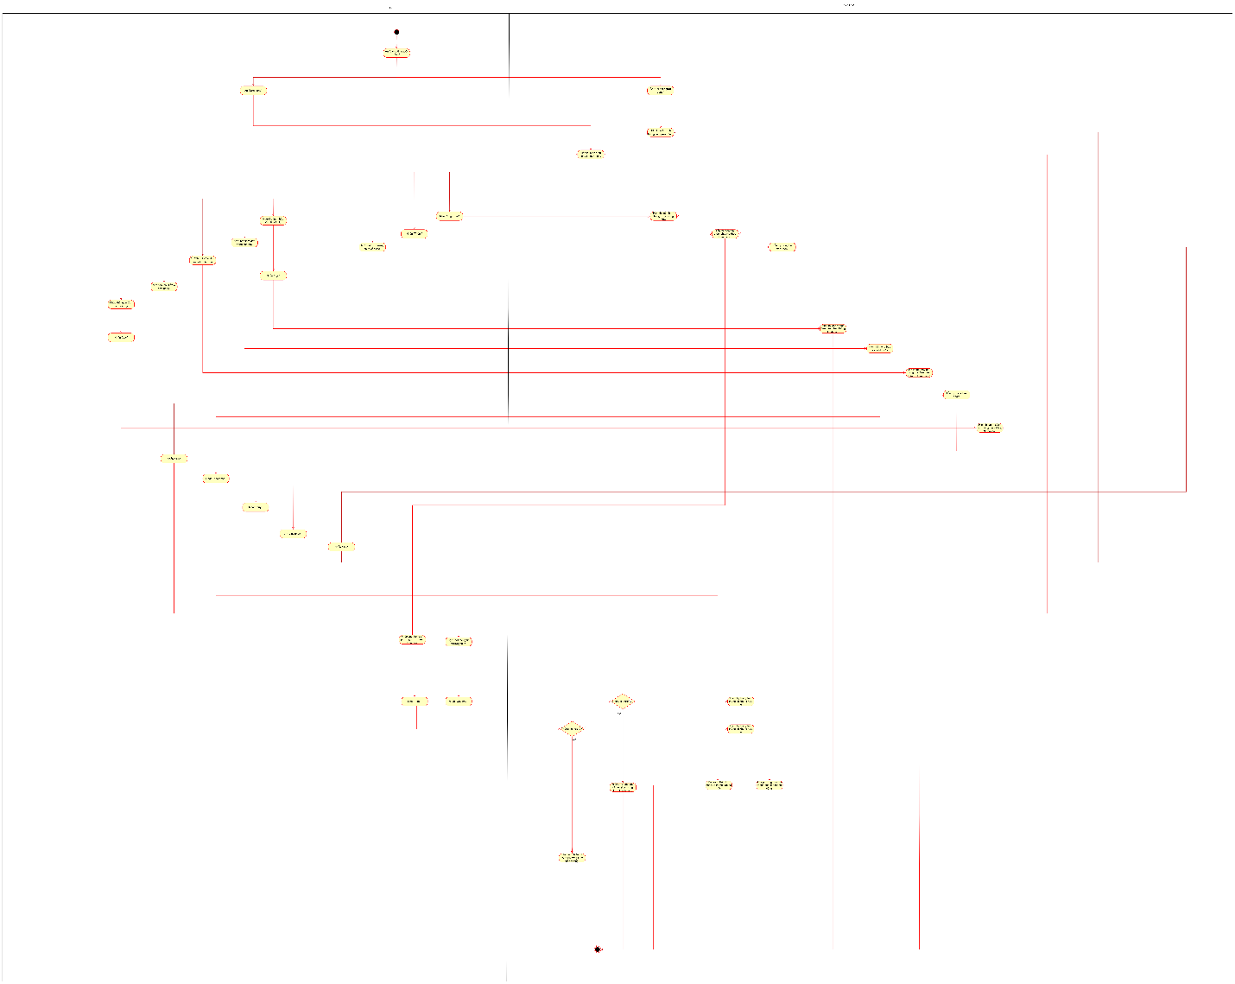

Bảng 23. Lược đồ đặc tả chức năng UC9

2.4. Công nghệ

2.4.1. Backend (BE) - Django
Mô tả: Django là framework web cấp cao được viết bằng Python. Nó được thiết kế để phát triển nhanh và đảm bảo tính mở rộng, bảo mật.
Nguyên do:
- Tiện ích: Cung cấp nhiều công cụ tích hợp sẵn như ORM, hệ thống quản trị (Admin), xử lý URL, và quản lý người dùng.
- Bảo mật: Có tính bảo mật mạnh mẽ, hỗ trợ ngăn chặn các mối đe dọa bảo mật phổ biến như SQL Injection, CSRF, XSS.
- Tính linh hoạt: Phù hợp với các ứng dụng có quy mô từ nhỏ đến lớn.
- Hỗ trợ REST API: Xây dựng các API mạnh mẽ nhờ sự hỗ trợ của Django REST Framework (DRF).

2.4.2. Frontend (FE) - Reactjs, Ant Design (AntD)
Mô tả:
- Reactjs: Là thư viện JavaScript phổ biến được phát triển bởi Facebook, chuyên để xây dựng giao diện người dùng (UI) hiện đại, hiệu quả và tương tác cao.
- Ant Design: Một thư viện UI framework được thiết kế cho React, cung cấp các component giao diện người dùng chuyên nghiệp, hiện đại và dễ sử dụng.
Nguyên do:
- React:
- Tính tương tác: Cho phép xây dựng giao diện tương tác theo thời gian thực nhờ cơ chế Virtual DOM.
- Hệ sinh thái: Hỗ trợ nhiều thư viện và framework giúp việc xây dựng giao diện trở nên thuận tiện và nhanh chóng hơn.

- Ant Design (AntD):
- Thiết kế: Ant Design cung cấp giao diện theo phong cách hiện đại, tương thích tốt với nhiều loại thiết bị.
- Hiệu suất: Việc hỗ trợ sẵn component như form, table, modal, button, các template và icon sẵn có giúp tăng tốc độ triển khai giao diện.
- Tùy chỉnh: Có khả năng tùy chỉnh linh hoạt thông qua hệ thống theme hoặc CSS.

2.4.3. Cơ sở dữ liệu (Database) - PostgreSQL
Mô tả: Là hệ quản trị cơ sở dữ liệu quan hệ (RDBMS) mã nguồn mở, mạnh mẽ và được sử dụng rộng rãi trong các ứng dụng web.
Nguyên do:
- Hiệu suất: Tối ưu hóa trọng việc xử lý các truy vấn lớn và phức tạp.
- Dữ liệu quan hệ: Đảm bảo tính toàn vẹn dữ liệu với các tính năng như khóa chính, khóa ngoại, và trigger.
- Trường dữ liệu: Hỗ trợ lưu trữ dữ liệu lớn và có thể tích hợp với các công nghệ hiện đại như JSON và các kiểu dữ liệu địa lý (GIS).
- Tính an toàn dữ liệu: Có khả năng phục hồi cao nhờ các tính năng như sao lưu (backup) và khôi phục dữ liệu (restore).

2.4.4. Giao thức kết nối - RESTful API
Mô tả: Là một tiêu chuẩn dùng trong việc thiết kế các API cho các ứng dụng web để quản lý các resource. RESTful là một trong những kiểu thiết kế API được sử dụng phổ biến ngày nay để cho các ứng dụng (web, mobile…) khác nhau giao tiếp với nhau. trong đó:
- API (Application Programming Interface) là một tập các quy tắc và cơ chế mà theo đó, một ứng dụng hay một thành phần sẽ tương tác với một ứng dụng hay thành phần khác. API có thể trả về dữ liệu mà bạn cần cho ứng dụng của mình ở những kiểu dữ liệu phổ biến như JSON hay XML.
- REST (Representational State Transfer) là một dạng chuyển đổi cấu trúc dữ liệu, một kiểu kiến trúc để viết API. Nó sử dụng phương thức HTTP đơn giản để tạo cho giao tiếp giữa các máy. Vì vậy, thay vì sử dụng một URL cho việc xử lý một số thông tin người dùng, REST gửi một yêu cầu HTTP như GET, POST, PUT, DELETE, vv đến một URL để xử lý dữ liệu.

2.5. Kiến trúc hệ thống
Sử dụng mô hình Client-Server

2.5.1. Mô hình Client-Server
Là kiến trúc trong đó một hệ thống được chia thành hai phần chính, trong đó:
- Client: Là giao diện hoặc ứng dụng mà người dùng tương tác trực tiếp, Client sẽ gửi yêu cầu (request) tới server để truy cập tài nguyên hoặc dịch vụ
- Server: Là nơi xử lý các yêu cầu từ client, quản lý dữ liệu và phản hồi (response). Đây thường lưu trữ cơ sở dữ liệu, logic xử lý, hoặc API.

2.5.2. Kết hợp mô hình Client-Server với cấu trúc Rest framework trong Django
Client: Sử dụng Reactjs làm frontend gửi yêu cầu với giao thức HTTP (GET, POST, PUT, DELETE, …) tới backend thông qua các endpoint REST API.
Server: Sử dụng Django REST Framework của Django để nhận và xử lý các yêu cầu từ client, tương tác với cơ sở dữ liệu thông qua Django ORM và phản hồi dữ liệu về client ở định dạng JSON hoặc XML

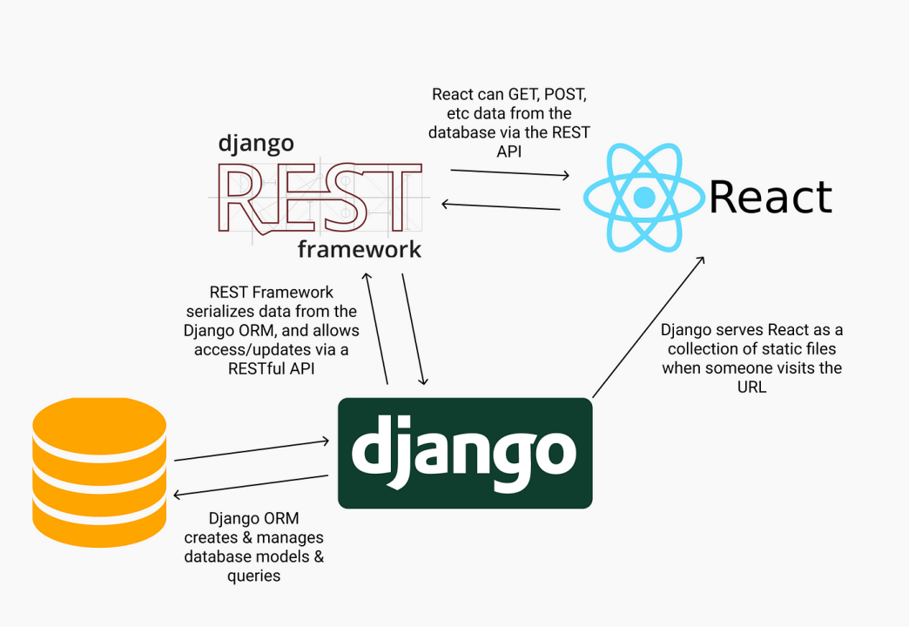

Hình 19. Mô tả mô hình Client-Server với cấu trúc Rest framework

2.5.3. Quy trình phát triển một module

2.5.3.1. Kiến trúc của module
Django ORM:
- Chịu trách nhiệm tạo và quản lý các models và truy vấn cơ sở dữ liệu.
- ORM giúp trừu tượng hóa việc thao tác dữ liệu qua code Python thay vì SQL thuần.
Django REST Framework:
- Chuyển đổi (serialize) dữ liệu từ Django ORM thành định dạng JSON để tạo RESTful API.
- API cho phép các client như React truy cập và cập nhật dữ liệu từ database.
React:
- Gửi GET, POST, PUT yêu cầu API đến RESTful API của Django.
- Nhận dữ liệu JSON từ API và hiển thị dữ liệu trên giao diện người dùng.

2.5.3.2. Mô tả các thành phần Model
Model: Lớp cơ sở dữ liệu, định nghĩa cấu trúc bảng trong models.py. Django tự động tạo truy vấn SQL (migration) để áp dụng cấu trúc này lên cơ sở dữ liệu
View: Lớp xử lý và tổ chức dữ liệu, đồng thời là bộ điều khiển chính. Nhận yêu cầu HTTP, truy vấn dữ liệu từ Model, xử lý và truyền dữ liệu cho frontend

2.5.3.3. Giao tiếp giữa Frontend và Backend
Website sử dụng API (Application Programming Interface) để giao tiếp giữa frontend và backend. Frontend gửi các yêu cầu HTTP (GET, POST) đến các API endpoint được định nghĩa trong Django Views. Backend xử lý các yêu cầu này, tương tác với cơ sở dữ liệu (Model), và trả về dữ liệu dưới dạng JSON (JavaScript Object Notation)
Dưới đây là cây thư mục minh họa của một module
project_root/
├── manage.py # File quản lý project Django
│
├── project_name/ # Thư mục gốc của project Django
│ ├── __init__.py # Đánh dấu thư mục như một package Python
│ ├── settings.py # Cấu hình chính của project Django
│ ├── urls.py # Router chính của project
│ ├── wsgi.py # Entry point của ứng dụng WSGI
│ └── asgi.py # Entry point cho ASGI (nếu dùng async)
│
├── app_name/ # Thư mục của module
│ ├── migrations/ # Các file migration (tạo, thay đổi DB)
│ │ ├── __init__.py
│ │ └── 0001_initial.py # File migration đầu tiên
│ │
│ ├── __init__.py # Đánh dấu app như một package Python
│ ├── admin.py # Đăng ký models với Django admin
│ ├── apps.py # Cấu hình của app
│ ├── models.py # Định nghĩa các models
│ ├── serializers.py # Định nghĩa serializers cho REST API
│ ├── views.py # Định nghĩa views (API endpoints)
│ ├── urls.py # Router riêng cho app/module
│ ├── tests.py # Các test case cho app/module
│ └── permissions.py # Định nghĩa quyền truy cập (nếu cần)
│
├── templates/ # Thư mục lưu các file HTML (nếu dùng)
│
├── static/ # File tĩnh như CSS, JS
│
└── requirements.txt # Danh sách các thư viện Python cần

Chức năng các thành phần chính
- models.py:
  - Khai báo các model (các bảng trong cơ sở dữ liệu).
Ví dụ:
from django.db import models
class Product(models.Model):
name = models.CharField(max_length=255)
price = models.DecimalField(max_digits=10, decimal_places=2)
- serializers.py:
  - Chuyển đổi dữ liệu từ model thành JSON và ngược lại.
from rest_framework import serializers
from .models import Product
ví dụ
class ProductSerializer(serializers.ModelSerializer):
class Meta:
model = Product
fields = '__all__'
- views.py:
  - Xử lý các yêu cầu API (GET, POST, PUT, DELETE).
ví dụ
from rest_framework.views import APIView
from rest_framework.response import Response
from .models import Product
from .serializers import ProductSerializer

class ProductListView(APIView):
def get(self, request):
products = Product.objects.all()
serializer = ProductSerializer(products, many=True)
return Response(serializer.data)

- urls.py:
  - Kết nối các endpoint với view tương ứng.
ví dụ
from django.urls import path
from .views import ProductListView
urlpatterns = [
path('products/', ProductListView.as_view(), name='product-list'),
]
- migrations/:
  - Chứa các file thay đổi cấu trúc cơ sở dữ liệu.
- tests.py:
  - Viết các test case để kiểm tra chức năng của module.

CHƯƠNG 3. KẾ HOẠCH KIỂM THỬ

3.1. Giới thiệu về kế hoạch kiểm thử

3.1.1. Mục đích của kiểm thử
Kế hoạch kiểm thử này phác thảo chiến lược kiểm thử cho website bán hàng, tập trung vào việc xác minh chức năng, khả năng sử dụng và tuân thủ thiết kế của nền tảng. Mục tiêu là đảm bảo trải nghiệm người dùng liền mạch cho cả người mua và người bán, đảm bảo tất cả các tính năng hoạt động như mong đợi và trang web tuân thủ các tiêu chuẩn thiết kế.

3.1.2. Phạm vi của kiểm thử
Phạm vi của quá trình kiểm thử bao gồm kiểm tra toàn bộ các tính năng chính của trang web:
- Danh mục sản phẩm
- Chức năng giỏ hàng
- Đăng ký/Đăng nhập tài khoản người dùng
- Thanh toán
- Quản lý sản phẩm
- Quản lý người dùng

3.1.3. Vai trò và trách nhiệm của kiểm thử
Test Manager: Quản lý toàn bộ quá trình kiểm thử, điều phối tài nguyên và giám sát tiến độ.
Testers: Thực hiện kiểm thử, viết báo cáo lỗi và phối hợp với nhóm phát triển để sửa lỗi.
Developers: Xử lý và khắc phục lỗi dựa trên báo cáo từ đội ngũ kiểm thử.
Product Owner: Xác nhận và phê duyệt các yêu cầu kiểm thử.

3.2. Các tính năng cần kiểm thử

3.2.1. Chức năng
Danh mục sản phẩm:
- Hiển thị danh sách các sản phẩm theo các danh mục cụ thể
- Sắp xếp các sản phẩm theo loại, bộ lọc (giá, màu sắc, vật liệu, kích thước)
- Mỗi sản phẩm trong danh mục sẽ hiển thị ảnh, tên, giá
Chức năng giỏ hàng:
- Thêm sản phẩm vào giỏ hàng, thay đổi số lượng, hoặc xóa sản phẩm khỏi giỏ hàng
- Cung cấp tổng chi phí và các chi tiết về sản phẩm trong giỏ.
Đăng ký/Đăng nhập tài khoản người dùng
- Tạo tài khoản mới hoặc đăng nhập vào tài khoản hiện có.
- Người dùng cần cung cấp thông tin cơ bản như tên, email, mật khẩu
- Đăng nhập sẽ giúp người dùng quản lý thông tin cá nhân, lịch sử đơn hàng
Thanh toán
- Xác nhận sản phẩm trong giỏ hàng, chọn phương thức vận chuyển, nhập thông tin giao hàng, và chọn phương thức thanh toán
- Tính toán tổng chi phí bao gồm phí vận chuyển và thuế nếu có
Quản lý sản phẩm
- Cho phép thêm mới, chỉnh sửa hoặc xóa các sản phẩm khỏi hệ thống
- Cập nhật thông tin sản phẩm như tên, mô tả, giá cả, ảnh, số lượng tồn kho, và các thông tin khuyến mãi
- Quản lý các thuộc tính sản phẩm (kích thước, màu sắc, loại hàng) để dễ dàng phân loại.
Quản lý người dùng
- Cho phép quản trị viên quản lý thông tin của người dùng đã đăng ký trên trang web
- Xem, chỉnh sửa, hoặc xóa tài khoản người dùng; theo dõi hoạt động của người dung

3.2.2. Khả năng sử dụng
Điều hướng: Kiểm tra khả năng điều hướng dễ dàng giữa các trang và các phần.
Khả năng đáp ứng: Xác minh khả năng thích ứng của trang web với các kích thước màn hình khác nhau (máy tính để bàn, máy tính bảng, điện thoại di động).
Khả năng truy cập: Đảm bảo trang web đáp ứng các tiêu chuẩn truy cập (ví dụ: WCAG).
Độ rõ ràng của nội dung: Kiểm tra rằng văn bản, nhãn và hướng dẫn rõ ràng và dễ hiểu.

3.2.3. Các ràng buộc thiết kế
Tính nhất quán: Xác minh việc sử dụng nhất quán các phông chữ, màu sắc và các yếu tố thiết kế.
Tuân thủ thương hiệu: Đảm bảo rằng website phù hợp với hướng dẫn thiết kế của thương hiệu.
Bố cục trang: Kiểm tra căn chỉnh, khoảng cách và tuân thủ bố cục trên các thiết bị khác nhau.

3.3. Các tính năng không cần kiểm thử
Thứ nhất, kiểm thử hiệu suất dưới tải cao (ví dụ: tình huống lưu lượng truy cập cao).
Thứ hai, tích hợp với các API bên thứ ba nằm ngoài phạm vi trang web chính.
Thứ ba, kiểm thử khả năng tương thích trên các trình duyệt đã lỗi thời mà website không còn hỗ trợ.

3.4. Chiến lược kiểm thử

3.4.1. Phân loại kiểm thử
Thứ nhất, Kiểm tra chức năng và khả năng sử dụng:
Mục tiêu thử nghiệm | Để đảm bảo chức năng mục tiêu kiểm tra phù hợp, bao gồm điều hướng, nhập dữ liệu, xử lý và truy xuất.
Kỹ thuật | Thực thi từng chức năng theo use case bằng cách sử dụng giá trị hợp lệ và không hợp lệ của dữ liệu, để xác minh những điều sau:  - Kết quả mong đợi xảy ra khi dữ liệu hợp lệ được sử dụng.  - Thông báo lỗi hoặc cảnh báo thích hợp sẽ được hiển thị khi sử dụng dữ liệu không hợp lệ.
Tiêu chí hoàn thành | Tất cả chức năng theo kế hoạch đã được thực hiện.  Tất cả các lỗi được xác định đã được sửa chữa.

Bảng 24. Kiểm tra chức năng và khả năng sử dụng
Thứ hai, Kiểm tra giao diện người dùng:
Mục tiêu thử nghiệm | Để đảm bảo giao diện hoạt động ổn định và phù hợp với yêu cầu người dùng.
Kỹ thuật | Lập danh sách các điểm cần kiểm thử (cỡ chữ, màu chữ, kiểu chữ, layout) và tiến hành kiểm tra so với yêu cầu của người dùng.
Tiêu chí hoàn thành | Thỏa mãn yêu cầu người dùng đặt ra.

Bảng 25. Kiểm tra giao diện người dùng
Thứ ba, Kiểm tra các hàm trong backend hệ thống:
Mục tiêu thử nghiệm | Đảm bảo backend hoạt động bình thường với kế hoạch đề ra, đúng với yêu cầu
Kỹ thuật | Tiến hành kiểm thử các hàm bằng kỹ thuật hộp trắng, đảm bảo đã kiểm tra toàn bộ các hàm
Tiêu chí hoàn thành | Thỏa mãn yêu cầu người dùng đặt ra

Bảng 26. Kiểm tra các hàm trong backend hệ thống
3.4.2 Công cụ kiểm thử
- Postman: Kiểm thử các điểm cuối của API.

3.5. Nguồn lực
Nhân viên | Số lượng | Vai trò
Kiểm thử viên (Tester) | 4 | Thực hiện kiểm thử toàn bộ trang web và viết báo cáo
Lập trình viên back-end | 2 | Thiết kế và triển khai cấu trúc cơ sở dữ liệu của ứng dụng
Lập trình viên front-end | 2 | Tạo ra giao diện người dùng.
Quản lý dự án | 1 | Giám sát, lên kế hoạch thực hiện, đảm bảo tiến độ đúng với kế hoạch đề ra

Bảng 27. Nguồn lực

3.6. Các mốc dự án
Hoàn thành kế hoạch kiểm thử: [ngày dự kiến]
Tạo trường hợp kiểm thử: [ngày dự kiến]
Thiết lập môi trường kiểm thử: [ngày dự kiến]
Kiểm thử chức năng ban đầu: [ngày dự kiến]
Kiểm thử khả năng sử dụng: [ngày dự kiến]
Báo cáo cuối cùng và đánh giá: [ngày dự kiến]

3.7. Sản phẩm bàn giao
Tài liệu kế hoạch kiểm thử: Phác thảo chiến lược kiểm thử.
Trường hợp kiểm thử: Các trường hợp kiểm thử chi tiết cho tất cả các tính năng đã đề cập.
Báo cáo lỗi: Nhật ký của tất cả các lỗi đã xác định với mức độ ưu tiên và mức độ nghiêm trọng.
Báo cáo tóm tắt kiểm thử: Tổng quan về các hoạt động kiểm thử, kết quả và các vấn đề.

CHƯƠNG 4. THIẾT KẾ KIỂM THỬ
Kiểm thử phần mềm là quá trình xác định lỗi (bug) trong phần mềm để đảm bảo rằng hệ thống hoạt động đúng theo yêu cầu và đạt chất lượng mong đợi. Mục tiêu của kiểm thử là phát hiện các sai sót, giảm thiểu rủi ro và đảm bảo sản phẩm phần mềm đáp ứng nhu cầu của người dùng.

4.1. Khái niệm
Kiểm thử phần mềm là một hoạt động có kế hoạch và có hệ thống nhằm đánh giá chất lượng của phần mềm và phát hiện các lỗi có thể xảy ra trong quá trình phát triển.
Mục tiêu của kiểm thử không chỉ là tìm kiếm và sửa lỗi mà còn đánh giá mức độ phù hợp của phần mềm với các yêu cầu chức năng và phi chức năng.
Kiểm thử phần mềm đảm bảo rằng:
- Phần mềm đáp ứng đúng yêu cầu của khách hàng.
- Phần mềm hoạt động ổn định, đáng tin cậy trong môi trường thực tế.
- Phần mềm đạt chất lượng mong muốn trước khi phát hành.

4.2. Phân loại kiểm thử phần mềm
Kiểm thử phần mềm được phân thành 2 loại khác nhau:

4.2.1. Phân loại theo mục tiêu kiểm thử phần mềm
Kiểm thử chức năng (Functional Testing): Kiểm tra xem các chức năng của phần mềm có hoạt động đúng theo yêu cầu hay không.
Ví dụ: Kiểm tra tính năng đăng nhập, thêm sản phẩm vào giỏ hàng.
Kiểm thử phi chức năng (Non-functional Testing): Đánh giá các khía cạnh phi chức năng của phần mềm như hiệu năng, bảo mật, khả năng mở rộng.
Ví dụ: Kiểm tra tốc độ tải trang, khả năng xử lý 1000 người dùng đồng thời.
Kiểm thử tích hợp (Integration Testing): Kiểm tra sự tương tác giữa các module hoặc hệ thống con.
Kiểm thử hệ thống (System Testing): Kiểm tra toàn bộ hệ thống như một sản phẩm hoàn chỉnh, đảm bảo đáp ứng yêu cầu.
Kiểm thử chấp nhận (Acceptance Testing): Được thực hiện bởi khách hàng hoặc người dùng cuối để xác nhận rằng phần mềm phù hợp để phát hành.

4.2.2. Phân loại theo chức năng kiểm thử phần mềm
Thứ nhất, Kiểm thử hộp trắng (White-box Testing)
Thứ hai, Kiểm thử hộp đen (Black-box Testing)
- Kiểm thử chức năng: các yêu cầu chức năng của một hệ thống.
- Kiểm thử phi chức năng: Hiệu suất, khả năng mở rộng,..
- Kiểm thử hồi quy: Sau khi sửa code hoặc nâng cấp hay bảo trì có ảnh hưởng đến phần mềm không.
Thứ ba, Kiểm thử hộp xám (Gray-box Testing)

4.3. Mục tiêu kiểm thử và vai trò của kiểm thử phần mềm

4.3.1. Mục tiêu của kiểm thử phần mềm
Mục tiêu đầu tiên là kiểm tra kiểm chứng (validation testing)
- Chứng minh cho người phát triển và khách hàng rằng phần mềm thoả mãn các yêu cầu của nó.
- Mong muốn hệ thống thực hiện đúng bằng cách sử dụng một tập các test-case để phản ánh hệ thống thực hiện đúng như mong muốn.
- Một kiểm tra thành công cho thấy hệ thống hoạt động như mong muốn.
Mục tiêu thứ hai là kiểm tra khiếm khuyết (defect testing)
- Phát hiện các lỗi sai hoặc các thiếu sót trong phần mềm mà cách hoạt động của nó bị sai hoặc không đúng với đặc tả của nó.
- Thiết kế các test-case để phát hiện các khiếm khuyết. Các test-case có thể không rõ ràng và không cần phản ánh cách hệ thống thường được sử dụng.
- Một kiểm tra thành công là kiểm tra làm cho hệ thống thực hiện sai và bộc lộ khiếm khuyết của hệ thống.
- Trừ khử hoạt động không mong muốn: phần mềm không chạy, các tương tác không mong muốn với các hệ thống khác, tính toán bị sai, dữ liệu bị sai.

4.3.2. Vai trò của kiểm thử phần mềm
Giúp phát hiện lỗi trong quá trình phát triển phần mềm.
Đảm bảo chất lượng phần mềm đáp ứng yêu cầu và mong đợi của khách hàng.
Xác định rủi ro và giảm thiểu chi phí sửa lỗi khi phần mềm đã đưa vào vận hành.
Đánh giá các khía cạnh hiệu suất, bảo mật, khả năng mở rộng và độ tin cậy của phần mềm.
Kiểm thử phần mềm đóng vai trò rất quan trọng: Kiểm thử phần mềm là hoạt động đảm bảo chất lượng phần mềm và mang tính sống còn trong các dự án sản xuất phần mềm. Mục tiêu của kiểm thử phần mềm ta trả lời các câu hỏi sau:
- Kiểm thử phần mềm để đánh giá phần mềm có đạt yêu cầu mong đợi hay có sai sót nào không?
- Phần mềm có làm việc như mong muốn không?
- Phần mềm có giải quyết được các yêu cầu của khách hàng không?
- Người dùng có hài lòng với phần mềm không?
- Phần mềm có tương thích với các hệ thống và phần mềm khác không?
- Phần mềm có thể mở rộng, bảo trì và cập nhật mà không gây lỗi hệ thống không?
Từ đó, ta ghi nhận và phân tích các lỗi (bugs) phát sinh trong quá trình kiểm thử. cung cấp các phản hồi để cải thiện chức năng và giao diện. Ngoài ra, đảm bảo phần mềm có thể mở rộng thêm tính năng hoặc sửa đổi mà không ảnh hưởng đến các chức năng hiện có.
Các công cụ, phương pháp kiểm thử, chức năng kiểm thử sẽ được mô tả ở chương kế hoạch kiểm thử (Test Plan), ở đây sẽ tóm tắt: Tài liệu sẽ cung cấp kiểm thử chức năng (Functional Testing) nhằm mục đích đảm bảo các tính năng hoạt động đúng như yêu cầu đặt ra; Kiểm thử giao diện nhằm đảm bảo trải nghiệm người dùng bằng các framework của Python. Kiểm thử đơn vị (Unit Testing) đảm bảo từng thành phần nhỏ trong hệ thống để chúng hoạt động chính xác.

4.4. Mô hình V
Là một trong những quy trình phát triển phần mềm được sử dụng rộng rãi nhất. Mô hình có 2 giai đoạn (phases): gọi là giai đoạn xác minh (verification) và giai đoạn xác nhận (validation). Mô hình V được kiểm tra ngay từ giai đoạn verification, khi giai đoạn này hoàn thành thì mới tiến đến giai đoạn tiếp theo.
Giai đoạn xác minh (Verification): Xác minh là kỹ thuật phân tích tĩnh. Không cần phải chạy đoạn code hay chạy chương trình để xác minh trong quá trình kiểm thử. Nó gồm các hoạt động như kiểm tra xem code có hoạt động trơn tru trong 1 quy trình hay không.
Giai đoạn xác nhận (Validation): Xác nhận là kỹ thuật phân tích động. Phải thực hiện bằng code để kiểm thử. Nó gồm các hoạt động như kiểm tra xem code có hoạt động trơn tru trong 1 quy trình hay không.

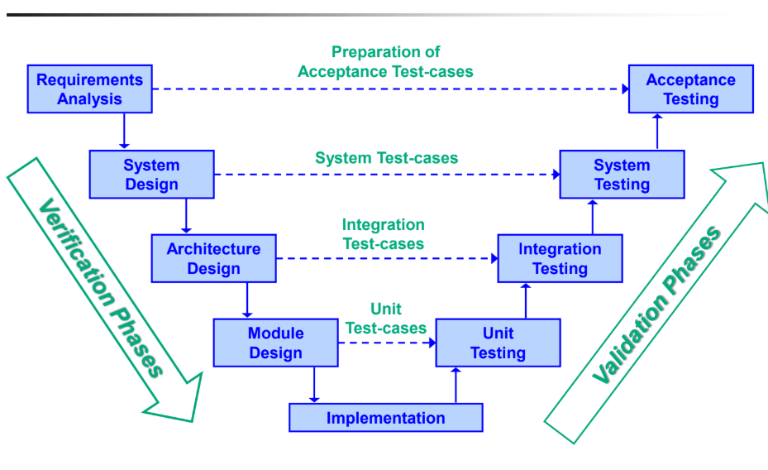Hình 20. Lược đồ kế hoạch kiểm thử theo mô hình V.

4.4.1. Giai đoạn xác minh
Giai đoạn xác minh là các hoạt động kiểm tra xem sản phẩm phần mềm có được phát triển đúng theo các yêu cầu và thiết kế ban đầu hay không. Mục tiêu của giai đoạn này là đảm bảo rằng chúng ta "xây dựng đúng sản phẩm".
Các giai đoạn xác minh trong mô hình chữ V bao gồm:
- Phân tích yêu cầu (Requirements Analysis): Thu thập và xác định các yêu cầu của phần mềm.
- Thiết kế hệ thống (System Design): Xác định kiến trúc tổng thể và các thành phần của hệ thống.
- Thiết kế kiến trúc (Architecture Design): Chi tiết hóa thiết kế hệ thống, phân chia thành các module và thành phần nhỏ hơn.
- Thiết kế module (Module Design): Thiết kế chi tiết các module trong hệ thống, bao gồm các chức năng và cấu trúc của từng module.
Giai đoạn Phát triển (Implementation):
- Sau các giai đoạn Phân tích yêu cầu, Thiết kế hệ thống, Thiết kế kiến trúc, và Thiết kế module (các bước thiết kế và lập kế hoạch) thì giai đoạn triển khai (implementation) bắt đầu.
- Triển khai (Implementation) là bước trong đó các lập trình viên bắt đầu viết mã nguồn, xây dựng và hiện thực hóa các chức năng của hệ thống phần mềm dựa trên các thiết kế đã được xác định trong các giai đoạn trước.
Sau khi triển khai (Implementation), phần mềm sẽ được đưa qua các giai đoạn kiểm thử trong giai đoạn Xác minh (Verification) và Xác nhận (Validation).
Giai đoạn triển khai tạo ra mã nguồn và phần mềm có thể kiểm thử, giúp kiểm tra từng phần của hệ thống qua các bước kiểm thử như Kiểm thử đơn vị, Kiểm thử tích hợp, và Kiểm thử hệ thống trước khi xác nhận sự hoàn thiện với Kiểm thử chấp nhận.

4.4.2. Giai đoạn xác nhận
Giai đoạn xác nhận là các hoạt động kiểm tra xem sản phẩm (phần mềm ) đã được xây dựng có đáp ứng đầy đủ yêu cầu của người dùng và hoạt động như mong đợi trong môi trường thực tế hay không. Mục tiêu của xác nhận là đảm bảo rằng chúng ta "xây dựng đúng sản phẩm" và phần mềm phù hợp với nhu cầu của khách hàng.
Các giai đoạn xác nhận trong mô hình chữ V bao gồm:
- Kiểm thử đơn vị (Unit Testing): Kiểm tra các module riêng biệt để đảm bảo chúng hoạt động đúng.
- Kiểm thử tích hợp (Integration Testing): Kiểm tra sự tương tác giữa các module để đảm bảo hệ thống hoạt động như mong đợi.
- Kiểm thử hệ thống (System Testing): Kiểm tra toàn bộ hệ thống để đảm bảo rằng phần mềm đáp ứng đầy đủ các yêu cầu và chức năng của người dùng.
- Kiểm thử chấp nhận (Acceptance Testing): Kiểm tra cuối cùng để xác nhận rằng phần mềm đáp ứng các yêu cầu và tiêu chuẩn của khách hàng, và có thể đưa vào sản xuất.

4.5. Quy trình kiểm thử phần mềm
Giai đoạn xác minh là một giai đoạn trong mô hình chữ V trong, gồm có 4 bước chính:
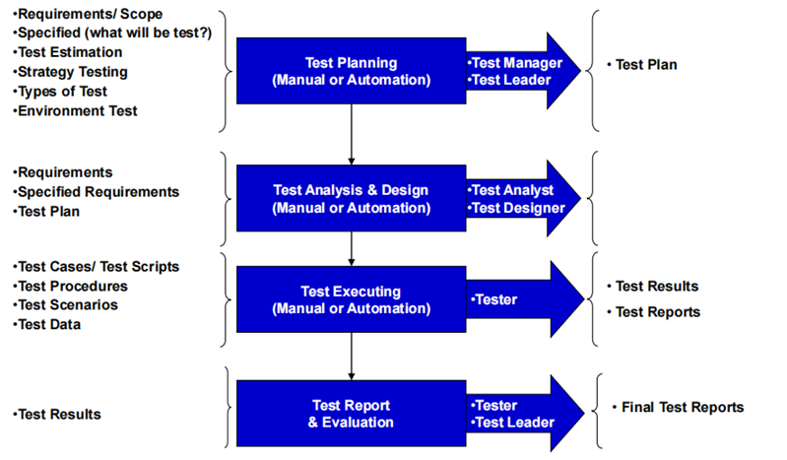

Hình 21. Quy trình kiểm thử phần mềm
Nguồn: KTPM - Chuong 1 - Tong quan kiem thu.pdf

4.5.1. Lập kế hoạch kiểm thử phần mềm
Test Manager hoặc Test Leader sẽ chịu trách nhiệm xây dựng kế hoạch kiểm thử ban đầu, bao gồm các nội dung chính như:
- Định nghĩa phạm vi kiểm thử: Xác định các phần của phần mềm cần được kiểm thử.
- Chiến lược kiểm thử: Quyết định phương pháp và cách tiếp cận kiểm thử.
- Nhận dạng rủi ro và yếu tố bất ngờ: Đánh giá các yếu tố có thể ảnh hưởng đến quá trình kiểm thử.
- Phân loại loại hình kiểm thử: Quyết định loại kiểm thử (thủ công, tự động hoặc kết hợp).
- Ước lượng chi phí và lịch trình kiểm thử: Dự tính chi phí và thời gian thực hiện kiểm thử.
- Nhận dạng môi trường kiểm thử: Xác định các công cụ và môi trường cần thiết để kiểm thử.
Test Plan cần được xem xét và chấp thuận bởi nhiều bên, bao gồm nhóm QC, Developer, Business Analyst, Project Manager, và Khách hàng.

4.5.2. Phân tích và thiết kế kiểm thử phần mềm
Test Analyst hoặc Test Designer sẽ thiết kế và định nghĩa các test case dựa trên yêu cầu phần mềm (ví dụ từ usecase). Nhiệm vụ của Test Analyst / Test Designer:
- Thiết kế test case để bao phủ đầy đủ các khía cạnh kiểm thử.
- Đảm bảo test case tuân thủ chiến lược kiểm thử đã định.
- Nếu có yêu cầu kiểm thử tự động, Test Designer sẽ tạo các script.
Test case cần được xem xét và chấp thuận bởi các bên như Project Leader, Developer, Tester khác, Business Analyst và Khách hàng.

4.5.3. Thi hành kiểm thử
Testers thực hiện kiểm thử theo từng test case được phân công. Các công việc chính bao gồm:
- Thực hiện kiểm thử cho từng test case.
- Kiểm thử lại các lỗi đã được sửa.
- Ghi nhận các lỗi trong quá trình kiểm thử và theo dõi đến khi xử lý xong.
Acceptance Testing sẽ do Customer thực hiện để kiểm tra phần mềm có thỏa mãn yêu cầu người dùng hay không.

4.5.4. Báo cáo và đánh giá
Test Manager hoặc Test Leader sẽ phân tích các lỗi và theo dõi tiến trình xử lý:
- Tạo báo cáo lỗi.
- Đánh giá kết quả kiểm thử và thống kê yêu cầu thay đổi.
- Tính toán và phân phối thông tin đo lường hoạt động kiểm thử.
- Đánh giá xem phần mềm đã đạt tiêu chí thành công và hoàn thành kiểm thử hay chưa.

4.6. Thiết kế kiểm thử

4.6.1. Kiểm thử hộp trắng

4.6.1.1. Khái niệm
Kiểm thử hộp trắng (hay còn gọi là Structural Testing, Glass-box Testing, Clear-box Testing) là một phương pháp kiểm thử trong đó người kiểm thử có quyền truy cập vào mã nguồn và cấu trúc bên trong của hệ thống phần mềm. Mục tiêu của kiểm thử hộp trắng là đảm bảo rằng mã nguồn của phần mềm hoạt động đúng đắn và kiểm tra các cấu trúc bên trong như các câu lệnh, vòng lặp, hàm, điều kiện, và luồng chương trình.
Trong kiểm thử hộp trắng, người kiểm thử tập trung vào việc kiểm tra các thành phần chi tiết của mã nguồn, và thực hiện kiểm thử dựa trên sự hiểu biết về cách thức hoạt động bên trong phần mềm. Thông qua đó, có thể phát hiện ra các lỗi logic, các lỗi về cú pháp, các vấn đề trong cấu trúc điều kiện hoặc vòng lặp, cũng như kiểm tra các khả năng tiềm ẩn mà kiểm thử hộp đen không thể phát hiện.
Các kỹ thuật kiểm thử hộp trắng:
Kiểm thử dòng điều khiển (control flow testing): sử dụng các cấu trúc điều khiển của chương trình để xây dựng các test-case.
Kiểm thử dòng dữ liệu (data flow testing): tập trung vào các nơi mà các biến được gán giá trị và các nơi mà chúng được sử dụng trong chương trình.

4.6.1.2. Áp dụng kỹ thuật với một số chức năng
- Chức năng: Đăng nhập
Mô tả: Người dùng có thể đăng nhập vào web thông qua trang chủ khi người dùng bấm đăng nhập thì hệ thông cần kiểm tra xem email có hợp lệ, có tồn tại hay không, có đúng mật khẩu không
Chức năng đăng nhập ta có đoạn mã như sau:
def login(request):
raw_data = request.body.decode("utf-8")
data = json.loads(raw_data)
username = data.get("email")
password = data.get("password")

if not re.match("^(\w|\.|\_|\-)+[@](\w|\_|\-|\.)+[.]\w{2,3}$", username):
return JsonResponse({"error": "Invalid email address"})

try:
found_user = (
UserCustomer.objects.filter(
email=username,
status=user_config.get("status", {}).get("ACTIVE", "active"),
).first()
or {}
)
if found_user == {}:
return JsonResponse({"code": -1, "message": "User not found"})
found_user = model_to_dict(found_user)
user_password = found_user.get("password", "")
if user_password != password:
return JsonResponse({"code": -1, "message": "Invalid user information"})
user_id = str(found_user.get("id", ""))
token = jwtToken.generate_token(user_id)
user_info = {
"id": user_id,
"email": found_user.get("email", ""),
"role": found_user.get("role", ""),
}
# remove user password
return JsonResponse(
{
"code": 0,
"data": {"token": token, "user": user_info},
"message": "Login successfully",
}
)
except LookupError:
return JsonResponse({"code": -1, "message": LookupError.__doc__})

Bảng 28. Bảng mã nguồn chức năng Đăng nhập

Bước 1: Xây dựng đồ thị dòng điều khiển của mã nguồn:
Đồ thị dòng điều khiển nhị phân -> {Tách các phép toán điều kiện thành các vị từ (Các điều kiện đơn trong câu if hoặc switch case)} => Đồ thị dòng điều khiển cơ bản (Đồ thị chỉ chứa các nút quyết định là các vị từ). Ta thu được đồ thị dòng điều khiển cơ bản sau:
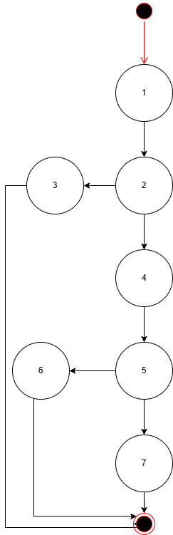

Hình 22. Minh họa kiểm thử hộp đen
Bước 2: Xây dựng tập cơ sở của đồ thị dòng điều khiển cơ bản
+ Tính độ phức tạp Cyclomatic
(Số đường độc lập {đường đi từ start tới end mà có đi qua ít nhất một cạnh mà chúng chưa đi qua trong các đường độc lập trước đó} của đồ thị dòng điều khiển cơ bản.
Độ phức tạp Cyclomatic được tính theo công thức:
M = E - N + 2P
Trong đó:
+ E: số cạnh của đồ thị.
+ N: số nút của đồ thị.
+ P: số thành phần liên thông của đồ thị. (Đối với một đơn vị chương trình thì P = 1).
Áp dụng với đồ thị đã xây dựng ở bước 1, ta thu được:
- E = 10
- N = 9 (bao gồm start/end)
- P = 1
Áp dụng công thức: M = E - N + 2P = 10 – 9 + 2 = 3
Vậy độ phức tạp Cyclomatic M của đồ thị là: M = 3
Dựa theo độ phức tạp Cyclomatic M, ta có thể thấy được đồ thị có 3 đường cơ bản (đường độc lập):
1 - 2 - 4 - 5 - 7
1 - 2 - 4 - 5 - 6
1 - 2 - 3
Bước 3: Kiểm thử các đường độc lập: Tạo test-case cho mỗi đường độc lập
- Chức năng: Thêm màu sắc
Mô tả: Admin thêm một loại màu để chuẩn bị thêm một loại màu sắc vào một sản phẩm, nếu là người dùng bình thường thì sẽ không có quyền để thực hiện thêm màu sắc, không được để trống tên màu, không thể tạo màu nếu màu đó đã tồn tại, trạng thái phải được hệ thống hỗ trợ như active, in_active, deleted nếu nằm ngoài các trạng thái trên thì hệ thống sẽ trả lỗi.
Áp dụng kỹ thuật Kiểm thử dòng điều khiển (control flow testing):
Ta có đoạn mã nguồn của chức năng như sau:

def add_color(request):
# Get header value
header_value = request.headers or {}
token = header_value.get("Authorization", "")
# Get body value
raw_data = request.body.decode("utf-8")
data = json.loads(raw_data)
# Only product value
color_name = data.get("name", "")
color_status = data.get("status", "")
try:
# Validate authen
if not customPermission.is_role_admin(request, token):
return JsonResponse(
{
"code": -1,
"message": "User don't have permission to access this action",
}
)
if color_name == "":
return JsonResponse({"code": -1, "message": "Name is required"})
else:
# Validate existed color
found_color = Color.objects.filter(name__iexact=color_name).first() or {}
if found_color != {}:
return JsonResponse(
{"code": -1, "message": f"Color {color_name} is existed"}
)
if color_status != "":
if not color_status in list(color_config.get("status", {}).values()):
return JsonResponse(
{"code": -1, "message": "Status value does not support"}
)
else:
color_status = color_config.get("status").get("ACTIVE")
# Go create color
create_color = Color.objects.create(name=color_name, status=color_status)
# Parse to dict
create_color = model_to_dict(create_color)
return JsonResponse(
{"code": 0, "message": "Create color successfully", "data": create_color}
)
except LookupError:
return JsonResponse({"code": -1, "message": LookupError.__doc__})

Bảng 29. Bảng mã nguồn chức năng Đăng nhập
Bước 1: Xây dựng đồ thị dòng điều khiển của mã nguồn
Đồ thị dòng điều khiển nhị phân -> {Tách các phép toán điều kiện thành các vị từ (Các điều kiện đơn trong câu if hoặc switch case)} => Đồ thị dòng điều khiển cơ bản (Đồ thị chỉ chứa các nút quyết định là các vị từ). Ta thu được đồ thị dòng điều khiển cơ bản sau:
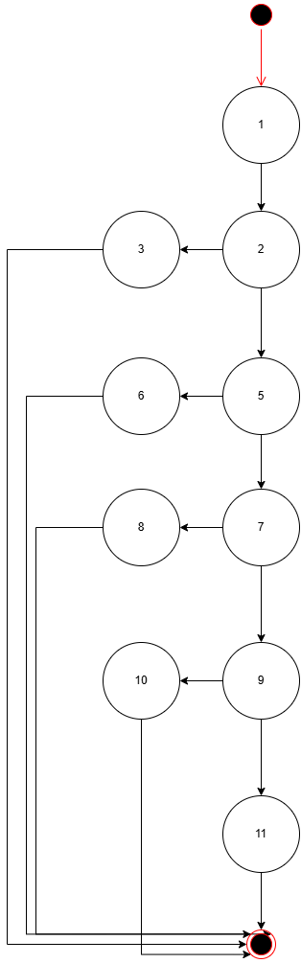

Hình 23. Minh họa kiểm thử hộp đen
Bước 2: Xây dựng tập cơ sở của đồ thị dòng điều khiển cơ bản
+ Tính độ phức tạp Cyclomatic
Số đường độc lập {đường đi từ start tới end mà có đi qua ít nhất một cạnh mà chúng chưa đi qua trong các đường độc lập trước đó} của đồ thị dòng điều khiển cơ bản.
Độ phức tạp Cyclomatic được tính theo công thức:
M = E - N + 2P
Trong đó:
+ E: số cạnh của đồ thị.
+ N: số nút của đồ thị.
+ P: số thành phần liên thông của đồ thị. (Đối với một đơn vị chương trình thì P = 1).
Áp dụng với đồ thị đã xây dựng ở bước 1, ta thu được:
- E = 15
- N = 12 (bao gồm start/end)
- P = 1
Áp dụng công thức: M = E - N + 2P = 15 – 12 + 2 = 5
Vậy độ phức tạp Cyclomatic M của đồ thị là: M = 3
Dựa theo độ phức tạp Cyclomatic M, ta có thể thấy được đồ thị có 3 đường cơ bản (đường độc lập):
1 - 2 - 5 - 7 - 9 - 11
1 - 2 - 5 - 7 - 9 - 10
1 - 2 - 5 - 7 - 8
1 - 2 - 5 - 6
1 - 2 - 3
Bước 3: Kiểm thử các đường độc lập: Tạo test-case cho mỗi đường độc lập

4.6.2. Kiểm thử hộp đen

4.6.2.1. Khái niệm
Kiểm thử hộp đen (Black-box Testing) là kỹ thuật kiểm thử phần mềm tập trung vào kiểm tra chức năng của hệ thống mà không cần biết về cấu trúc bên trong, mã nguồn hay logic hoạt động của chương trình. Việc kiểm tra được thực hiện dựa trên các đặc tả yêu cầu và đầu vào/đầu ra của hệ thống.

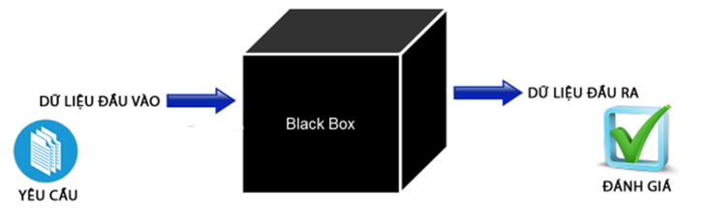
Hình 24. Minh họa kiểm thử hộp đen
Các kỹ thuật kiểm thử hộp đen
Dưới đây là một số kỹ thuật phổ biến trong kiểm thử hộp đen:
- Phân vùng tương đương (Equivalence Partitioning)
  - Chia đầu vào thành các nhóm tương đương để kiểm thử.
  - Chỉ cần kiểm tra một giá trị đại diện từ mỗi nhóm.
  - Mục tiêu là giảm số lượng test case cần thiết.
  - Ví dụ: Nếu một trường nhận giá trị từ 1-100, có thể chia thành:
    - Nhóm hợp lệ: 1-100 (test 1 giá trị trong khoảng này, như 50).
    - Nhóm không hợp lệ: <1 và >100 (test -1 và 101).
- Phân tích giá trị biên (Boundary Value Analysis)
  - Kiểm tra các giá trị nằm ở ranh giới (biên) của đầu vào, nơi lỗi thường dễ xảy ra nhất.
  - Ví dụ: Với khoảng 1-100, các giá trị cần kiểm thử là: 0, 1, 100, 101.
- Bảng quyết định (Decision Table Testing)
  - Dùng khi có nhiều điều kiện đầu vào và kết hợp giữa chúng.
  - Mỗi tổ hợp điều kiện được xem như một quy tắc và sẽ được kiểm tra.
  - Ví dụ: Một tính năng chỉ hoạt động khi Điều kiện A và Điều kiện B đều đúng.
- Kiểm thử đồ thị nguyên nhân - kết quả (Cause-Effect Graph)
  - Phân tích mối quan hệ giữa các nguyên nhân (đầu vào) và kết quả (đầu ra) để thiết kế test case.
  - Dùng cho các hệ thống phức tạp có nhiều điều kiện và kết quả khác nhau.
- Kiểm thử dựa trên kịch bản (Scenario Testing)
  - Xây dựng các kịch bản thực tế dựa trên cách người dùng sử dụng hệ thống.
  - Giúp phát hiện các lỗi liên quan đến hành vi thực tế của người dùng.
- Kiểm thử ngẫu nhiên (Random Testing)
  - Chọn ngẫu nhiên các giá trị đầu vào để kiểm thử.
  - Thường áp dụng khi không có tài liệu đặc tả yêu cầu hoặc hệ thống quá phức tạp.

4.6.2.2. Áp dụng kỹ thuật với một số chức năng
- Kiểm thử chức năng Đăng nhập bằng kỹ thuật phân vùng tương đương
Bước 1: Phân tích yêu cầu
Yêu cầu của mẫu đăng nhập đòi hỏi hai thông tin là:
- Email người dùng (username)
- Mật khẩu (password)
Kết quả mong đợi khi đăng nhập:
- Đăng nhập thành công (chuyển đến trang chủ website)
- Đăng nhập thất bại (thông báo lỗi cho người dùng)
Bước 2: Phân tích và phân vùng tương đương
Ta sẽ phân vùng dữ liệu đầu vào dựa trên tính hợp lệ của tên đăng nhập và mật khẩu.
Đầu vào | Phân vùng hợp lệ | Phân vùng không hợp lệ
Email | Email hợp lệ | Email trống
 |  | Email không tồn tại trong hệ thống
 |  | Email không hợp lệ
Mật khẩu | Mật khẩu hợp lệ | Mật khẩu trống
 |  | Mật khẩu không khớp với hệ thống
Bước 3: Kết hợp các phân vùng
Kết hợp các phân vùng trên để tạo các test case như sau:
Test case id | Email | Mật khẩu | Kết quả
TC1 | Email hợp lệ | Mật khẩu hợp lệ | Đăng nhập thành công
TC2 | Email hợp lệ | Mật khẩu trống | Mật khẩu không hợp lệ
TC3 | Email hợp lệ | Mật khẩu không khớp với hệ thống | Đăng nhập không thành công
TC4 | Email trống | Mật khẩu hợp lệ | Email không hợp lệ
TC5 | Email không tồn tại trong hệ thống | Mật khẩu hợp lệ | Đăng nhập không thành công
TC6 | Email không hợp lệ | Mật khẩu hợp lệ | Email không hợp lệ

- Kiểm thử chức năng Đăng ký bằng kỹ thuật Bảng quyết đinh
Bước 1: Phân tích yêu cầu
Chức năng Đăng ký yêu cầu các thông tin như Email, số điện thoại, mật khẩu, nhập lại mật khẩu
Ta xác định các điều kiện và giá trị của chúng như sau:
- Email: Đúng (T), Sai (F), Trùng lặp (D)
- Số điện thoại: Đúng (T), Sai (F)
- Mật khẩu: Đúng (T), Sai (F)
- Nhập lại mật khẩu: Trùng khớp (T), Không trùng khớp (F)
Số lượng tối đa các luật là: 2 x 2 x 2 x 3 = 24
Bước 2: Xây dựng bảng quyết định
Tạo test case dựa trên bảng quyết định như sau:
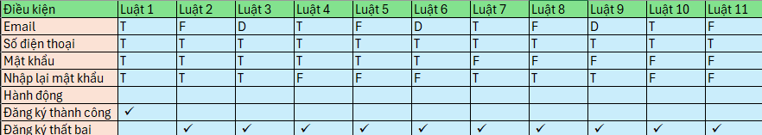
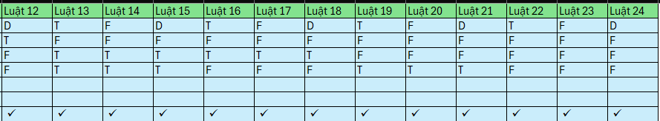
- Trường hợp tất cả đều hợp lệ sẽ đăng ký tài khoản thành công (Luật1)
- Nếu bất kì thông tin đăng ký nào không hợp lệ sẽ không đăng ký thành công (Luật 2 -> Luật 24)

CHƯƠNG 5. KIỂM THỬ VÀ KẾT QUẢ

5.1. Kịch bản kiểm thử hộp trắng
Chức năng đăng nhập.
ID | Thông tin kiểm thử | Test Case Procedure | Đầu ra | Dữ liệu đầu vào | Kết quả | Dữ liệu kiểm thử | Chi tiết
LOGIN - 001 | Đăng nhập thành công với thông tin xác thực hợp lệ. | 1. Người dùng nhấn nút [Đăng nhập] trên màn hình  2. Người dùng điền thông tin email và mật khẩu  3. Bấm vào nút [Đăng nhập] trong form đăng nhập  4. Hệ thống kiểm tra tài khoản mật khẩu | 4. Hệ thống hiển thị thông báo: 'Login successfully' | "email": "test_user@example.com",  "password": "password123" | Pass | Test Data 01 | Đăng nhập thành công
LOGIN-002 | Đăng nhập không thành công do người dùng chưa đăng ký | 1. Người dùng nhấn nút [Đăng nhập] trên màn hình  2. Người dùng điền thông tin email và mật khẩu không tồn tại trong database  3. Bấm vào nút [Đăng nhập] trong form đăng nhập  4. Hệ thống kiểm tra tài khoản mật khẩu | 4. Hệ thống hiển thị thông báo: 'User not found' | "email": "nonexistent_user@example.com",  "password": "password123" | pass | Test Data 01 | Tài khoản người dùng không tồn tại trong hệ thống
LOGIN-003 | Đăng nhập không thành công do người dùng nhập sai Email | 1. Người dùng nhấn nút [Đăng nhập] trên màn hình  2. Người dùng điền thông tin email sai và mật khẩu  3. Bấm vào nút [Đăng nhập] trong form đăng nhập  4. Hệ thống kiểm tra tài khoản mật khẩu | 4. Hệ thống hiển thị thông báo: 'Invalid email address' | "email": "invalid-email",  "password": "password123" | pass | Test Data 01 | Đăng nhập sai email
LOGIN-004 | Đăng nhập không thành công do người dùng nhập sai mật khẩu | 1. Người dùng nhấn nút [Đăng nhập] trên màn hình  2. Người dùng điền thông tin email và mật khẩu sai  3. Bấm vào nút [Đăng nhập] trong form đăng nhập  4. Hệ thống kiểm tra tài khoản mật khẩu | 4. Hệ thống hiển thị thông báo: 'Invalid user information' | "email": "test_user@example.com",  "password": "wrongpassword" | pass | Test Data 01 | Đăng nhập sai mật khẩu

Chức năng thêm màu sắc.
ID | Thông tin kiểm thử | Test Case Procedure | Đầu ra | Dữ liệu đầu vào | Kết quả | Dữ liệu kiểm thử | Chi tiết
ADD COLOR - 001 | Thêm màu cho sản phẩm | 1. Người dùng chọn [Quản lý] với vai trò user  2. Người dùng chọn [Quản lý thể loại sản phẩm]  3. Người dùng chọn [Thêm thể loại sản phẩm]  4. Người dùng chọn thể loại [Màu] trên Loại sản phẩm.  5. Người dùng nhập các thông tin tạo thể loại sản phẩm  6. Người dùng nhấn nút [Tạo] | User don't have permission to access this action | "name": "Blue", "status": "active" | Pass | Test Data 01 | Người dùng không có quyền truy cập
add_color-02 | Thêm màu cho sản phẩm | 1. Người dùng chọn [Quản lý]  2. Người dùng chọn [Quản lý thể loại sản phẩm]  3. Người dùng chọn [Thêm thể loại sản phẩm]  4. Người dùng chọn thể loại [Màu] trên Loại sản phẩm.  5. Người dùng nhập các thông tin tạo thể loại sản phẩm, không nhập tên màu  6. Người dùng nhấn nút [Tạo] | Name is required | "status": "active" | Pass | Test Data 01 | Ô tên “name” bị rỗng
add_color-03 | Thêm màu cho sản phẩm | 1. Người dùng chọn [Quản lý]  2. Người dùng chọn [Quản lý thể loại sản phẩm]  3. Người dùng chọn [Thêm thể loại sản phẩm]  4. Người dùng chọn thể loại [Màu] trên Loại sản phẩm.  5. Người dùng nhập các thông tin tạo thể loại sản phẩm, nhập tên màu có sẵn  6. Người dùng nhấn nút [Tạo] | Color is existed | "name": "Blue", "status": "active"  (Color "Blue" already created in the database | Pass | Test Data 01 | Màu đã tồn tại
add_color-04 | Thêm màu cho sản phẩm | 1. Người dùng chọn [Quản lý]  2. Người dùng chọn [Quản lý thể loại sản phẩm]  3. Người dùng chọn [Thêm thể loại sản phẩm]  4. Người dùng chọn thể loại [Màu] trên Loại sản phẩm.  5. Người dùng nhập các thông tin tạo thể loại sản phẩm, nhập trạng thái không tồn tại  6. Người dùng nhấn nút [Tạo] | Status value does not support | "name": "Green", "status": "invalid_status" | Pass | Test Data 01 | Trạng thái không được hỗ trợ
add_color-05 | Thêm màu cho sản phẩm | 1. Người dùng chọn [Quản lý]  2. Người dùng chọn [Quản lý thể loại sản phẩm]  3. Người dùng chọn [Thêm thể loại sản phẩm]  4. Người dùng chọn thể loại [Màu] trên Loại sản phẩm.  5. Người dùng nhập các thông tin tạo thể loại sản phẩm  6. Người dùng nhấn nút [Tạo] | Create color successfully | "name": "Red", "status": "active" | Pass | Test Data 01 | Tạo màu thành công

5.2. Kịch bản kiểm thử hộp đen

Kịch bản kiểm thử cho chức năng đăng nhập
ID | Thông tin kiểm thử | Test Case Procedure | Đầu ra | Dữ liệu đầu vào | Kết quả | Dữ liệu kiểm thử
LOGIN_01 | Nhập đầy đủ thông tin đăng nhập | 1. Người dùng chọn "Đăng nhập" ở menu  2. Người dùng nhập đầy đủ thông tin  3. Người dùng ấn nút "Đăng nhập" | Hệ thống hiển thị trang chủ trang web |  | Pass | Email: user@gmail.com  Mật khẩu: 123456
LOGIN_02 | Không nhập email | 1. Người dùng chọn "Đăng nhập" ở menu  2. Người dùng nhập thông tin nhưng không nhập email  3. Người dùng ấn nút "Đăng nhập" | Hệ thống hiển thị thông báo "Email đang trống" |  | Pass | Mật khẩu: 123456
LOGIN_03 | Không nhập mật khẩu | 1. Người dùng chọn "Đăng nhập" ở menu  2. Người dùng nhập thông tin nhưng không nhập mật khẩu  3. Người dùng ấn nút "Đăng nhập" | Hệ thống hiển thị thông báo "Mâtj khẩu đang trống" |  | Pass | Email: user@gmail.com
LOGIN_04 | Nhập tài khoản không tồn tại | 1. Người dùng chọn "Đăng nhập" ở menu  2. Người dùng nhập tài khoản không tồn tại  3. Người dùng ấn nút "Đăng nhập" | Hệ thống hiển thị thông báo "Tài khoản hoặc mật khẩu không chính xác" |  | Pass | Email: usersgu@gmail.com  Mật khẩu: 123456
LOGIN_05 | Đăng nhập tài khoản quản trị viên | 1. Người dùng chọn "Đăng nhập" ở menu  2. Người dùng nhập đầy đủ thông tin tài khoản quản trị viên  3. Người dùng ấn nút "Đăng nhập" | Hệ thống hiển thị trang quản lý của quản trị viên |  | Pass | Email: admin@gmail.com  Mật khẩu: 123456

Kịch bản kiểm thử cho chức năng đăng ký
ID | Thông tin kiểm thử | Test Case Procedure | Đầu ra | Dữ liệu đầu vào | Kết quả | Dữ liệu kiểm thử
REGISTER_01 | Nhập đầy đủ thông tin hợp lệ | 1. Người dùng chọn "Đăng nhập" ở menu  2. Người dùng nhập đầy đủ thông tin  3. Người dùng ấn nút "Đăng nhập" | Hệ thống hiển thị thông báo "Tạo tài khoản thành công !" và chuyển sang màn hình đăng nhập |  | Pass | Email: newuser@gmail.com  Số điện thoại: 0984113114  Mật khẩu: 123456  Nhập lại mật khẩu: 123456
REGISTER_02 | Nhập email không hợp lệ | 1. Người dùng chọn "Đăng nhập" ở menu  2. Người dùng nhập thông tin nhưng email không hợp lệ  3. Người dùng ấn nút "Đăng nhập" | Hệ thống hiển thị thông báo "Email không phải là email!" |  | Pass | Email: newusergmail.com  Số điện thoại: 0984113114  Mật khẩu: 123456  Nhập lại mật khẩu: 123456
REGISTER_03 | Nhập số điện thoại không hợp lệ | 1. Người dùng chọn "Đăng nhập" ở menu  2. Người dùng nhập thông tin nhưng số điện thoại không hợp lệ  3. Người dùng ấn nút "Đăng nhập" | Hệ thống hiển thị thông báo "Số điện thoại phải là 10 hoặc 11 chữ số!" |  | Pass | Email: newuser@gmail.com  Số điện thoại: 098aaa3114  Mật khẩu: 123456  Nhập lại mật khẩu: 123456
REGISTER_04 | Nhập mật khẩu không hợp lệ | 1. Người dùng chọn "Đăng nhập" ở menu  2. Người dùng nhập thông tin nhưng mật khẩu không hợp lệ  3. Người dùng ấn nút "Đăng nhập" | Hệ thống hiển thị thông báo "Mật khẩu phải có ít nhất 6 ký tự) |  | Pass | Email: newuser@gmail.com  Số điện thoại: 0984113114  Mật khẩu: 12345  Nhập lại mật khẩu: 123456
REGISTER_05 | Không nhập email | 1. Người dùng chọn "Đăng nhập" ở menu  2. Người dùng nhập thông tin nhưng không nhập email  3. Người dùng ấn nút "Đăng nhập" | Hệ thống hiển thị thông báo "Email chưa được điền" |  | Pass | Số điện thoại: 0984113114  Mật khẩu: 123456  Nhập lại mật khẩu: 123456
REGISTER_06 | Không nhập số điện thoại | 1. Người dùng chọn "Đăng nhập" ở menu  2. Người dùng nhập thông tin nhưng không nhập số điện thoại  3. Người dùng ấn nút "Đăng nhập" | Hệ thống hiển thị thông báo "  Số điện thoại đang trống" |  | Pass | Email: newuser@gmail.com  Mật khẩu: 123456  Nhập lại mật khẩu: 123456
REGISTER_07 | Không nhập mật khẩu | 1. Người dùng chọn "Đăng nhập" ở menu  2. Người dùng nhập thông tin nhưng không nhập mật khẩu  3. Người dùng ấn nút "Đăng nhập" | Hệ thống hiển thị thông báo "Mật khẩu đang trống" |  | Pass | Email: newuser@gmail.com  Số điện thoại: 0984113114  Nhập lại mật khẩu: 123456
REGISTER_08 | Không nhập lại mật khẩu | 1. Người dùng chọn "Đăng nhập" ở menu  2. Người dùng nhập thông tin nhưng không nhập lại mật khẩu  3. Người dùng ấn nút "Đăng nhập" | Hệ thống hiển thị thông báo "Vui lòng nhập lại mật khẩu" |  | Pass | Email: newuser@gmail.com  Số điện thoại: 0984113114  Mật khẩu: 123456
REGISTER_09 | Nhập lại mật khẩu không khớp | 1. Người dùng chọn "Đăng nhập" ở menu  2. Người dùng nhập đầy đủ thông tin  3. Người dùng ấn nút "Đăng nhập" | Hệ thống hiển thị thông báo "  Mật khẩu không khớp" |  | Pass | Email: newuser@gmail.com  Số điện thoại: 0984113114  Mật khẩu: 123456  Nhập lại mật khẩu: 987654
REGISTER_10 | Nhập email đã tồn tại | 1. Người dùng chọn "Đăng nhập" ở menu  2. Người dùng nhập thông tin nhưng nhập email đã tồn tại  3. Người dùng ấn nút "Đăng nhập" | Hệ thống hiển thị thông báo "  Email existed, please contact admin" |  | Pass | Email: user@gmail.com  Số điện thoại: 0984113114  Mật khẩu: 123456  Nhập lại mật khẩu: 123456

CHƯƠNG 6. TỔNG KẾT
Dưới sự hướng dẫn của thầy TS. Đỗ Như Tài, nhóm em đã thực hiện và hoàn thành báo cáo môn học “Kiểm Thử Phần Mềm”. Tài liệu này áp dụng các kiến thức đã học trong học phần để tiến hành phát triển phần mềm và kiểm thử theo mô hình chữ V cho ứng dụng bán quần áo.

Các tính năng đã kiểm thử bao gồm::
Tính năng đã kiểm thử | Tính năng chưa kiểm thử
Đăng nhập | Quản lý đơn hàng
Đăng ký
Quản lý sản phẩm
Danh mục sản phẩm
Quản lý người dùng
Giỏ hàng
Thanh toán

TÀI LIỆU THAM KHẢO
[1]. Django - The web framework for perfectionists with deadlines , [Online].
[2]. React - The library for web and native user interfaces, [Online].
[3]. Ant Design - Help designers/developers building beautiful products more flexible and working with happiness, [Online].

